**INSTITUTO DE EDUCACION SECUNDARIA LAS FUENTEZUELAS**

**CICLO FORMATIVO DE GRADO SUPERIOR**

**DESARROLLO DE APLICACIONES WEB**

**MANUAL DE INSTALACCIÓN**



**MARLEN NOEMI SAJCHÉ LÓPEZ**

**JAÉN, ANDALUCÍA, JUNIO DE 2020**

**ÍNDICE**

**1.** **Servidor web (WampServer64)y configuración necesaria para Windows** 1

1.1. Instalación 1

1.2. Iniciar WAMP 5

**2.** **Servidor de Base de Datos (MySQL Workbench) y configuración necesaria** 7

2.1. Configuración de MySQL 11

**3.** **Despliegue de la aplicación web** 17

**4.** **Bibliografia** 21

**Manual de Instalación**

Se describe a continuación los recursos tecnológicos utilizados para el desarrollo de la aplicación SALO, para lo cual se utilizó wampserver64 como servidor local para desplegar la aplicación, visual estudio code como entorno de desarrollo y MySQL Workbench para el modelo y elaboración de base de datos.

# **Servidor web (WampServer64)y configuración necesaria para Windows**

El ordenador debe tener como mínimo:

* Memoria: 512 MB RAM
* Disco duro: 200MB de espacio libre
* Acceso como administrador
* Tener instaladas algunas de las librerías de Visual C++ Redistributable:
  + **Visual C++ 2010 Redistributable**: Descargar (x64) | 32 bits (x86)
  + **Visual C++ 2012 Redistributable**: Descargar VC++ 2012 (x64)
  + **Visual C++ 2013 Redistributable**: Descargar VC++ 2013 (x64)
  + **Visual C++ 2015 Redistributable**: Descargar VC++ 2015 (x64)

**Recomendación**: instalar tanto la versión de 64 bits como la de 32 bits de Visual C++ 2010.

## Instalación

Para instalar WAMP en Windows basta con que sigas estos pasos:

* Descargar WAMP, desde la [página oficial de WAMP](http://www.wampserver.com/en/) y hacer clic en **Download** para ver las versiones de WAMP disponibles.

[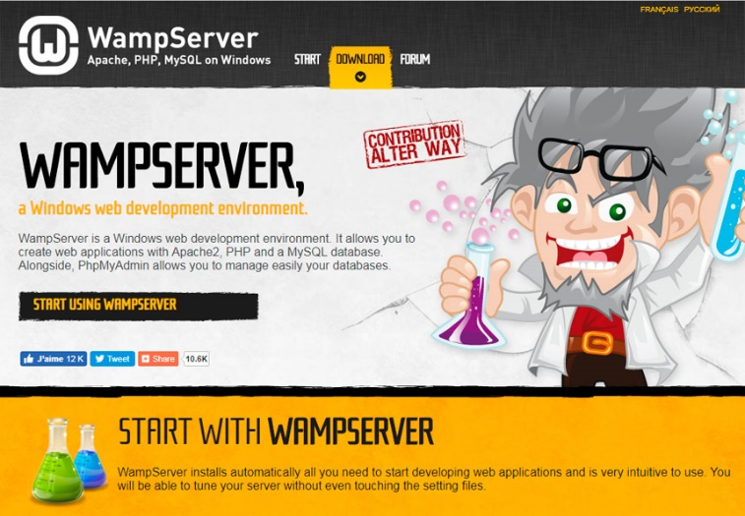](https://www.neoguias.com/wp-content/uploads/2019/08/instalar-wamp-windows-web-1.jpg)

* Seleccionar la versión de WAMP adecuada. Verás una versión de **32 bits (x32)** y otra de **64 bits (x64)**. Descargar la versión que se adapte a tu sistema operativo (32 o de 64 bits).

[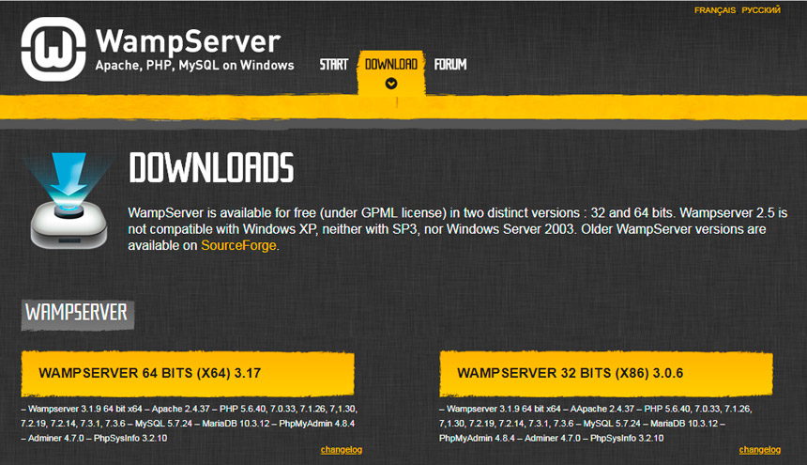](https://www.neoguias.com/wp-content/uploads/2019/08/instalar-wamp-windows-web-2.jpg)

* Descargar el instalador. Haz clic en **download directly** para descargar el **instalador** de WAMP. Serás redirigido a SourceForge y la descarga comenzará automáticamente.

[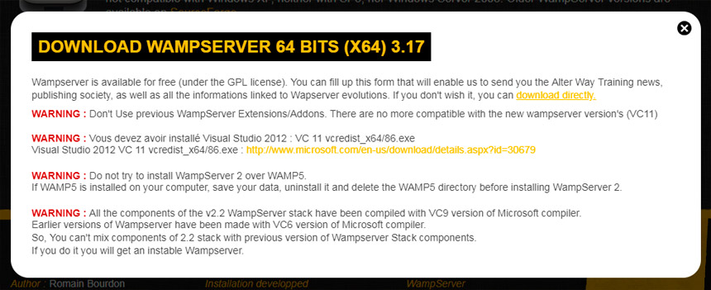](https://www.neoguias.com/wp-content/uploads/2019/08/instalar-wamp-windows-web-3.jpg)

* Una vez te hayas descargado el instalador de WAMP debes ejecutarlo. Localiza el archivo descargado en la carpeta de descargas de tu navegador, que seguramente sea la carpeta de descargas de tu carpeta de usuario o el escritorio, y ejecútalo. Si se muestra un mensaje indicando que debes proporcionar permisos de administrador para ejecutar el instalador, acéptalo.
* Primero tendrás que seleccionar el **idioma** de WAMP. Si tu idioma no está en la lista (el español no lo está por ahora), selecciona inglés o aquel con el que mejor te defiendas. Haz clic en **OK** para continuar.

[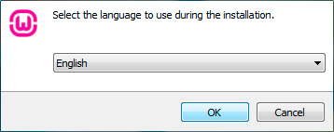](https://www.neoguias.com/wp-content/uploads/2019/08/instalar-wamp-windows-0.png)

* Marca la casilla correspondiente **«I accept the agreement»** para aceptar el **acuerdo de licencia** de WAMP. Continúa haciendo clic en **Siguiente (Next)**.

[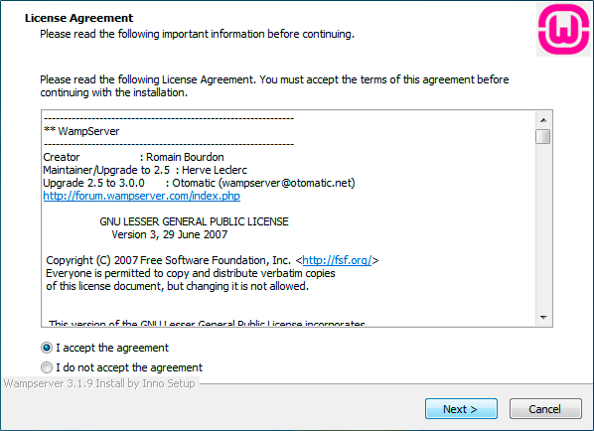](https://www.neoguias.com/wp-content/uploads/2019/08/instalar-wamp-windows-1.png)

* Ahora verás un mensaje en el que se indican los **requisitos de WAMP** y aquellos componentes que necesitas tener instalados en tu sistema para que WAMP funcione correctamente. Básicamente, se especifican las versiones de Microsoft VC++ que debes tener instaladas. Haz clic en **Siguiente (Next)** para continuar.

[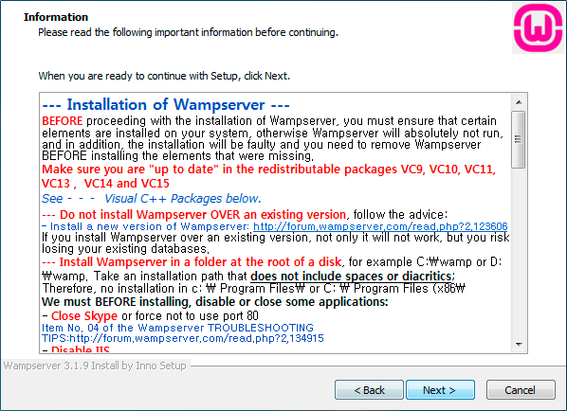](https://www.neoguias.com/wp-content/uploads/2019/08/instalar-wamp-windows-2.png)

* Introduce el nombre del **directorio** en el que quieres instalar WAMP. En este caso hay una particularidad que debes saber. Es más que recomendable instalar WAMP en una carpeta del **directorio raíz** de tu disco duro. El nombre del directorio **no debe contener espacios**. Si instalas WAMP en un subdirectorio, éste **no debe ser** el de **Archivos de programa** y, además, ningún directorio de la ruta hasta el directorio de instalación de WAMP debe contener espacios en su nombre. Clic en **Siguiente (Next)** para continuar.

[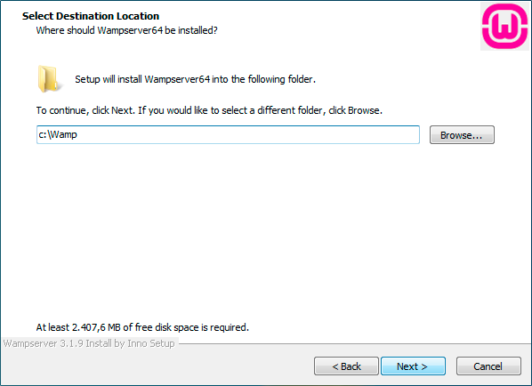](https://www.neoguias.com/wp-content/uploads/2019/08/instalar-wamp-windows-3.png)

* Seguidamente, introduce la carpeta del menú de inicio en la que quieres que se creen los accesos directos a WAMP. Haz clic en **Siguiente (Next)** para continuar.

[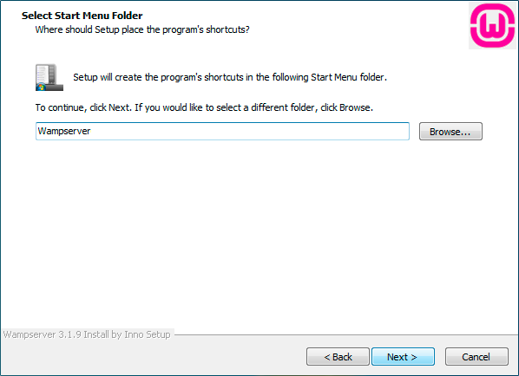](https://www.neoguias.com/wp-content/uploads/2019/08/instalar-wamp-windows-4.png)

* Finalmente, confirma los detalles introducidos y haz clic en **Siguiente (Next)** para continuar. La instalación dará comienzo, pero durante el proceso tendrás que seleccionar el **navegador** que quieres que WAMP use por defecto y el **editor de texto** con el que se abrirán los archivos de configuración de WAMP cuando los selecciones.
* Si quiere establecer que Chrome se el navegador que WAMP use por defecto, tendrás que seleccionar el archivo ejecutable de **Chrome**, que se suele encontrar el la ruta **«C:\Archivos de programa (x86)\Google\Chrome\Application»**. Navega hasta este directorio y haz clic en el archivo **chrome.exe** para seleccionarlo. Si no seleccionas ninguno, se utilizará por defecto **Internet Explorer**.
* El editor de texto que se usará por defecto es el **bloc de notas** de Windows. Para que WAMP abra los archivos de configuración con otro editor, tendrás que navegar hasta la ruta en la que se encuentra el archivo ejecutable del editor y hacer clic en él. Si no sabes qué editor utilizar, una de las mejores alternativas al bloc de notas para Windows es Notepad++.

[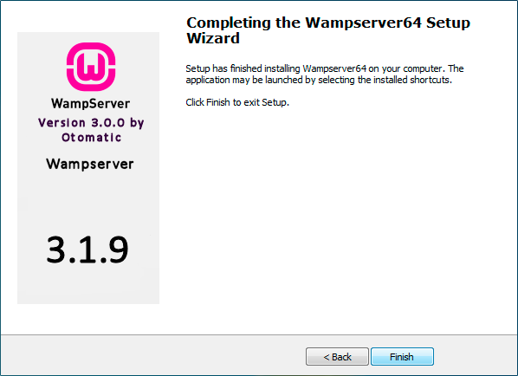](https://www.neoguias.com/wp-content/uploads/2019/08/instalar-wamp-windows-6.png)

* Cuando termine la instalación. verás un mensaje de confirmación. Haz clic en **Finalizar (Finish)** para cerrar el instalador. Y con esto, WAMP estará ya instalado en el sistema.

## Iniciar WAMP

Se puede iniciar WAMP desde el acceso directo del escritorio o desde el menú de inicio. Cuando WAMP se abra se agregará el icono de WAMP en la barra de herramientas del menú de inicio de Windows. Este icono podrás mostrarse en varios colores dependiendo del estado de los servicios:

* **Rojo**: El icono estará en rojo cuando no esté activo ni Apache ni ningún otro servicio.
* **Verde**: El icono estará en verde cuando todos los servicios se estén ejecutando.
* **Naranja**: El icono estará en naranja cuando los servicios se estén iniciando.

Cuando hagas clic en el icono de WAMP podrás ver opciones para iniciar o parar WAMP. También tendrás accesos directos a phpMyAdmin y Adminer, que son aplicaciones con las que podrás gestionar bases de datos MySQL y MariaDB. También podrás crear y configurar hosts virtuales en WAMP y acceder a los archivos de configuración de Apache, de PHP, de MariaDB y de MySQL. Necesitarás dar privilegios de administrador a WAMP para que éste pueda ejecutase. Podrás hacerlo directamente desde el mensaje emergente que se mostrará.

Cuando Apache esté activo, podrás acceder a la página por defecto desde tu navegador en la ruta **http://localhost**. Si ves la página de inicio de WAMP Server, querrá decir que Apache y en consecuencia WAMP se está ejecutando correctamente.

# **Servidor de Base de Datos (MySQL Workbench) y configuración necesaria**

Lo primero que tendremos que hacer por supuesto, es instalar la herramienta principal, el motor de bases de datos y también vamos a provechar para instalar el cliente para la gestión de las bases de datos.

* Descargar de la página oficial, en su página principal, pulsamos sobre “MySQL Comunnity Server”, pulsar sobre la opción principal de “MySQL Installer for Windows”

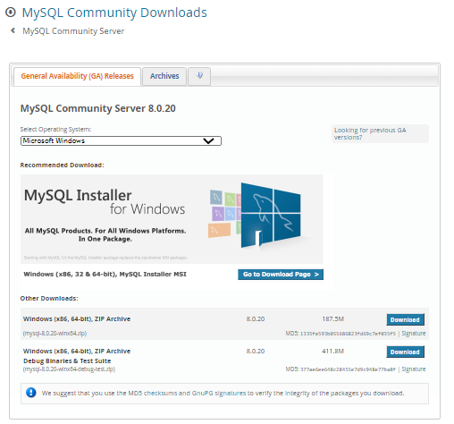

* Este procedimiento será idéntico en cualquiera de los sistemas operativos que tengamos. Ahora tendremos una página muy similar a la anterior en donde tendremos que seleccionar de nuevo el tipo de sistema que tenemos y pulsaremos sobre “Windows (x86, 64-bit), MSI Installer”. La diferencia entre las dos versiones que hay es que en una descargaremos los ficheros desde Internet durante la instalación, y la otra será el paquete completo.
* La versión que nosotros vamos a descargar e instalar es la más actual, siendo la 8.0.20.
* Antes del proceso de instalación, recomendamos tener el sistema operativo, actualizado, para evitar errores de última hora.
* Una vez descargado el paquete, procedemos a su ejecución, para que dé comienzo el asistente de instalación. Como queremos instalar tanto el Server como el Workbench, podremos optar por dos posibilidades. Pulsar sobre “Developer Default” que instalará automáticamente todo lo necesario para la creación y gestión de bases de datos.

[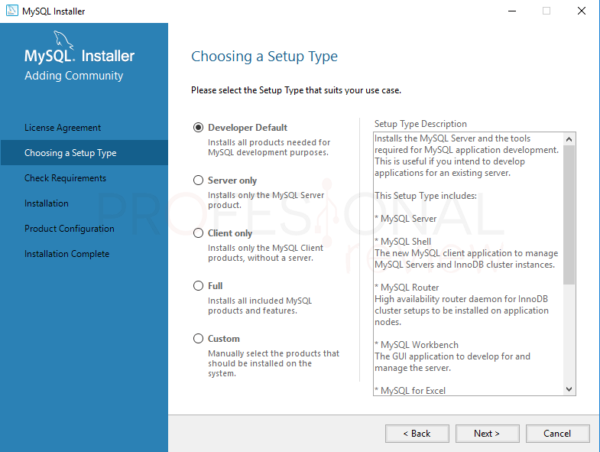](https://www.profesionalreview.com/wp-content/uploads/2018/12/instalar-mysql-en-windows-10-paso-03.png)

* Si le damos a la opción de “Custom” tendremos bastantes opciones parar elegir. Esta opción está dirigida a usuarios que ya cuenta con experiencia trabajando en otros gestores de bases de datos. Vamos a ver un poco las opciones principales de instalación: MySQL Servers: esta será la herramienta principal y básica si deseamos utilizar nuestro equipo para convertirlo en un servidor y gestor de bases de datos. En nuestro caso vamos a instalar este paquete, para poder realizar la conexión luego mediante el cliente. Por tanto, desplegamos toda la lista del apartado, y pulsamos en la flecha para mover la opción hacia a derecha.

[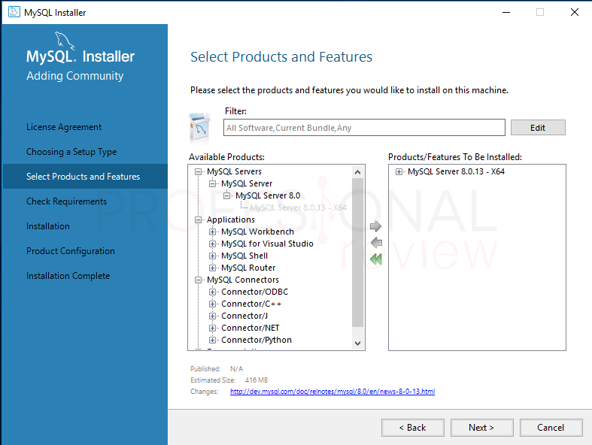](https://www.profesionalreview.com/wp-content/uploads/2018/12/instalar-mysql-en-windows-10-paso-04.png)

* MySQL Workbench: estará situada en el apartado de “Applications” y será nuestro cliente de MySQL. Procedemos igual que en el punto anterior.

[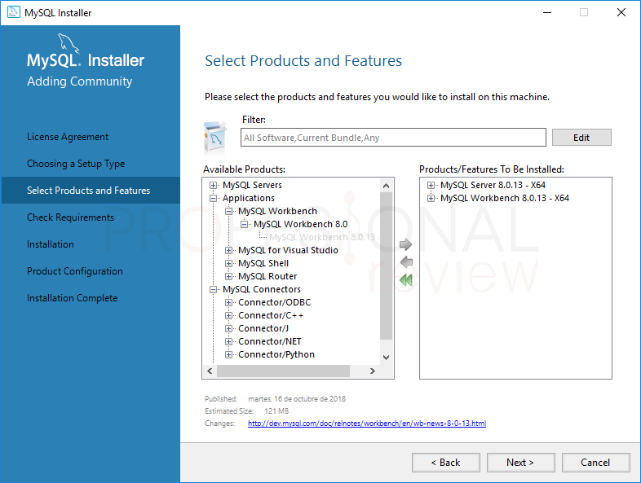](https://www.profesionalreview.com/wp-content/uploads/2018/12/instalar-mysql-en-windows-10-paso-05.png)

* MySQL Connections: esta opción irá en función de las conexiones que nosotros queramos realizar. Según los clientes y los lenguajes de programas que vayamos a utilizar. Lo mejor será instalar todos esto paquetes por si en un futuro necesitamos alguno de ellos.

[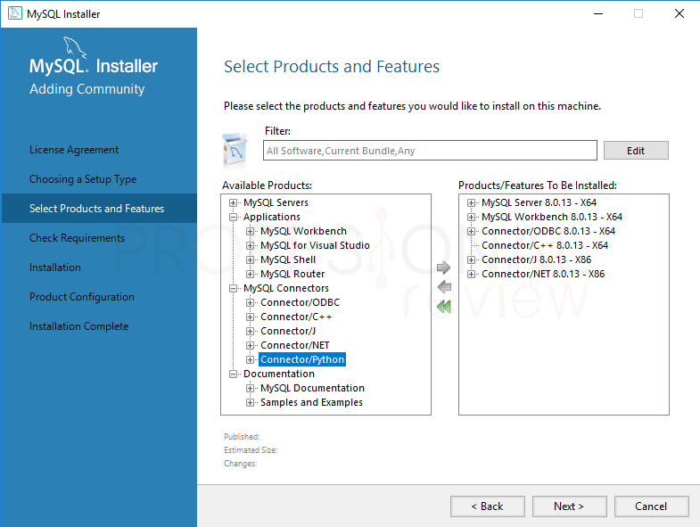](https://www.profesionalreview.com/wp-content/uploads/2018/12/instalar-mysql-en-windows-10-paso-06.png)

* Documentación: en este último apartado, podremos agregar información sobre cómo utilizar MySQL y ejemplos de ayuda. Cuando tengamos los paquetes elegidos, tanto en el método anterior como en este pulsaremos “Next” y luego en la siguiente pantalla “Execute”. Para prácticamente todas las aplicaciones será necesario tener el paquete de Microsoft Visual C++ 2015 instalado. Aunque esta se instalará automáticamente cuando el proceso comience.

[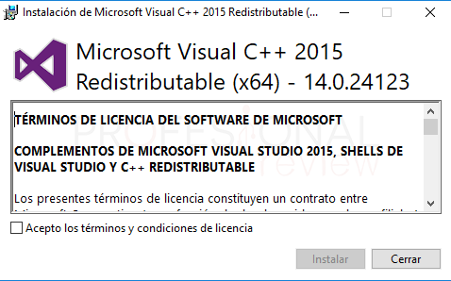](https://www.profesionalreview.com/wp-content/uploads/2018/12/instalar-mysql-en-windows-10-paso-07.png)

* En cualquier caso, la preparación para la instalación de paquetes comenzará hasta que nos aparezca todo como “INSTL DONE” Como vemos, Visual Studio no se ha instalado, y esto se debe a que también necesitamos tener el paquete de Microsoft previamente instalado en el equipo. Pulsamos en “Next”

[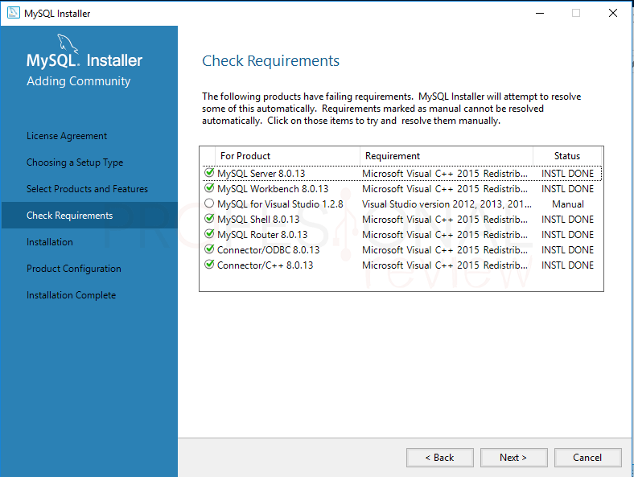](https://www.profesionalreview.com/wp-content/uploads/2018/12/instalar-mysql-en-windows-10-paso-08.png)

* En este siguiente paso, ya sí efectuaremos en proceso de instalación. Nos aparecerá antes un mensaje emergente en el que simplemente pulsamos en “Yes” para continuar. Seguidamente aparecerá una lista de los programas que se van a instalar. Nuevamente pulsamos en “Execute”

[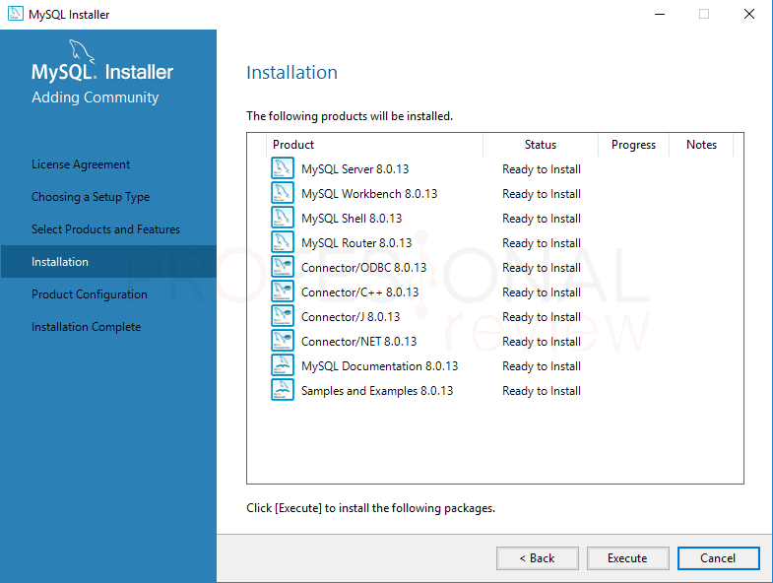](https://www.profesionalreview.com/wp-content/uploads/2018/12/instalar-mysql-en-windows-10-paso-09.png)

## Configuración de MySQL

Finalizada la instalación de los módulos será turno de proceder a una configuración inicial antes de ejecutar los correspondientes servicios. Pulsamos “Next” y elegimos la primera opción “Standalone MySQL Server/Classic MySQL Replication”

[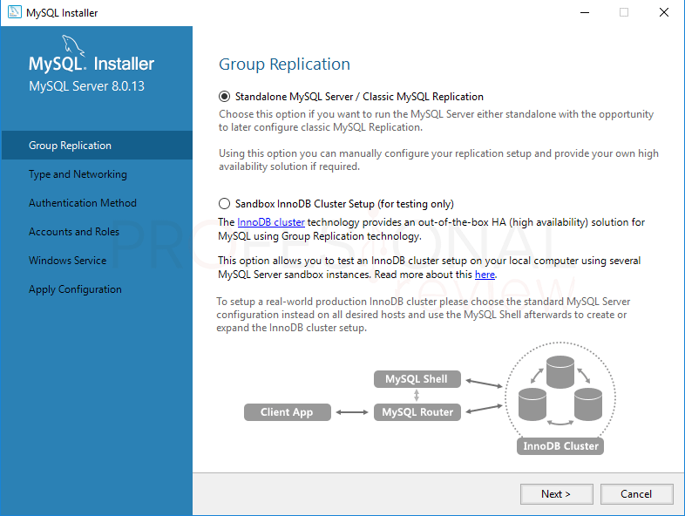](https://www.profesionalreview.com/wp-content/uploads/2018/12/instalar-mysql-en-windows-10-paso-10.png)

La siguiente pantalla es importante, ya que necesitaremos configurar algunos parámetros como el tipo de equipo que tendremos para SQL, además de protocolos y puertos TCP por donde se efectuarán las conexiones remotas al servidor SQL. Para la configuración de tipo de ordenador tendremos tres opciones distintas:

* Development Computer: Está orientado a ser un equipo en el que está instalado el servidor SQL, pero también el cliente para las consultas de bases de datos. Si nuestro equipo es doméstico y trabajamos de forma normal en él está será la opción que debemos elegir.
* Server Computer: esta segunda opción será orientada a ordenadores utilizados para funciones de servidor, por ejemplo, servidor web con bases de datos.
* Dedicated Computer: la tercera opción es par el caso en que queremos crear un equipo solo y exclusivamente orientado a bases de datos. Por ejemplo, una máquina virtual en la que se almacenen nuestras bases de datos.

La siguiente opción que tendremos que elegir es la del puerto TCP que utilizaremos para conexiones remotas. Por defecto es el 3306. La opción que marquemos aquí será el puerto que tendremos que abrir en nuestro router para establecer las conexiones remotas. El resto de opciones recomendamos dejarlas por defectos tal y como están.

[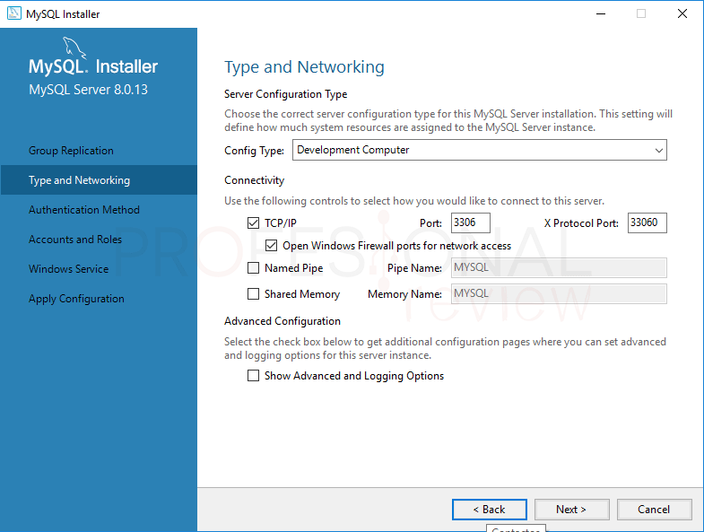](https://www.profesionalreview.com/wp-content/uploads/2018/12/instalar-mysql-en-windows-10-paso-11.png)

A continuación, debemos elegir la contraseña para conectarnos en el servidor SQL. Esta configuración la podremos modificar en cualquier momento desde el propio servidor. No será necesario definir un usuario específico para administrar la base de datos, ya que por defeco será el usuario root.

[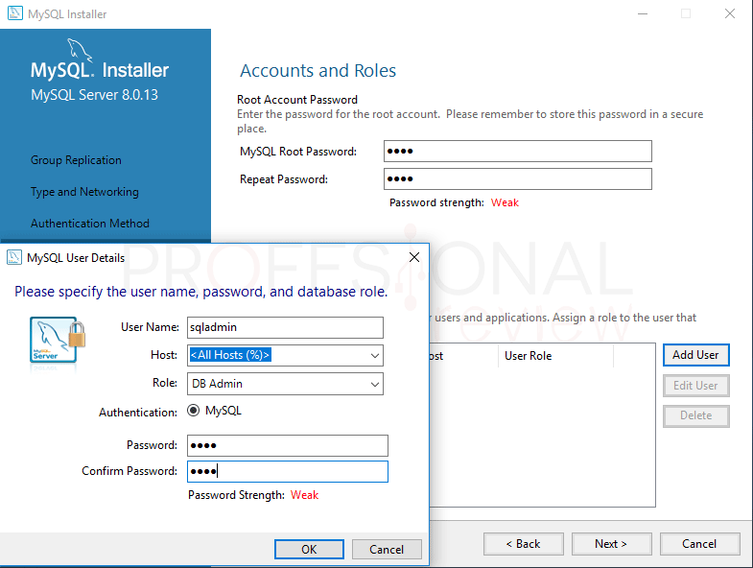](https://www.profesionalreview.com/wp-content/uploads/2018/12/instalar-mysql-en-windows-10-paso-12.png)

Finalmente configuraremos el nombre del servicio para MySQL y las preferencias generales en cuando a inicio del demonio y el uso de cuentas de usuario.

[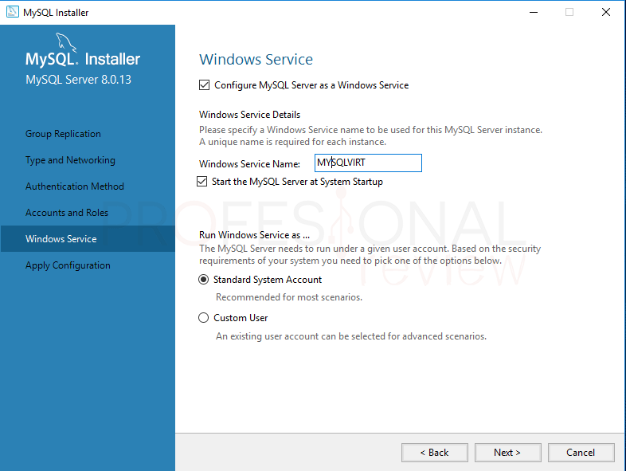](https://www.profesionalreview.com/wp-content/uploads/2018/12/instalar-mysql-en-windows-10-paso-13.png)

Para finalizar, en la última pantalla pulsamos en “Execute” para ejecutar las acciones y activar los servicios correspondientes en el sistema. Todo debería de haberse completado correctamente. En caso de no ser así, veremos una x roja en el elemento de la lista y tendremos que ver el log de error para saber más información acerca de este.

[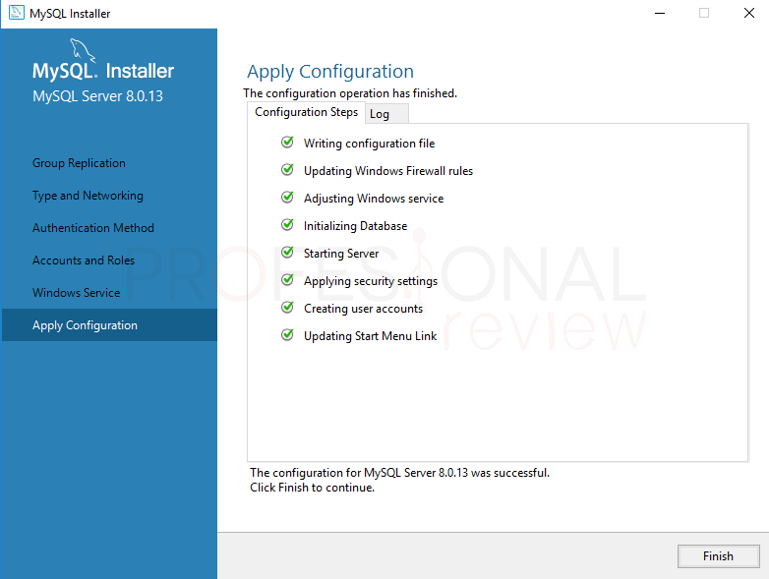](https://www.profesionalreview.com/wp-content/uploads/2018/12/instalar-mysql-en-windows-10-paso-14.png)

Si hemos instalado otros elementos extras como los ejemplos, también necesitaremos configurarlos. Lo único que tendremos que hacer será conectar con el servidor mediante el usuario root y la contraseña que hayamos definido anteriormente.

[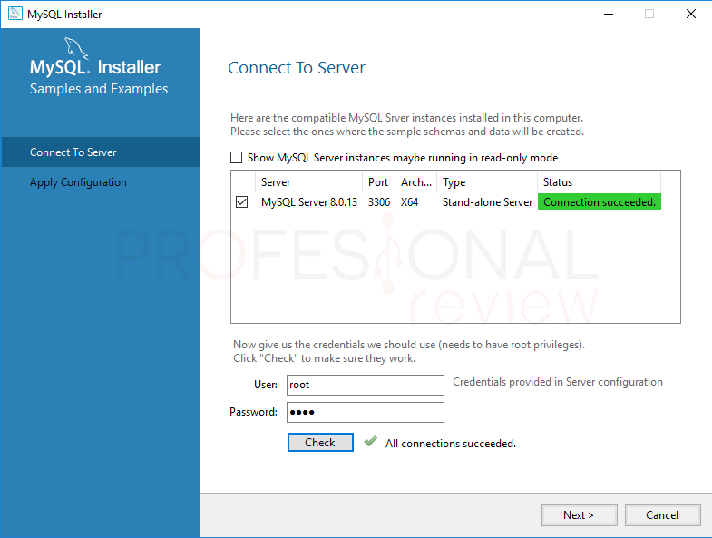](https://www.profesionalreview.com/wp-content/uploads/2018/12/instalar-mysql-en-windows-10-paso-15.png)

De esta forma habremos finalizado el proceso para instalar MySQL en Windows 10

Conectarnos a MySQL server desde MySQL Workbench. Si durante el proceso hemos instalado el cliente gráfico MySQL Workbench, se nos abrirá automáticamente tras la instalación para poder conectarnos a un servidor. Por defecto, nos aparecerá el enlace de conexión a nuestro propio equipo en donde tendremos instalado el server. Vamos a suponer que no tenemos creada ninguna conexión, así veremos cómo configurar una. Lo primero que tendremos que hacer es pulsar sobre el botón “+” de “MySQL Connections”.

[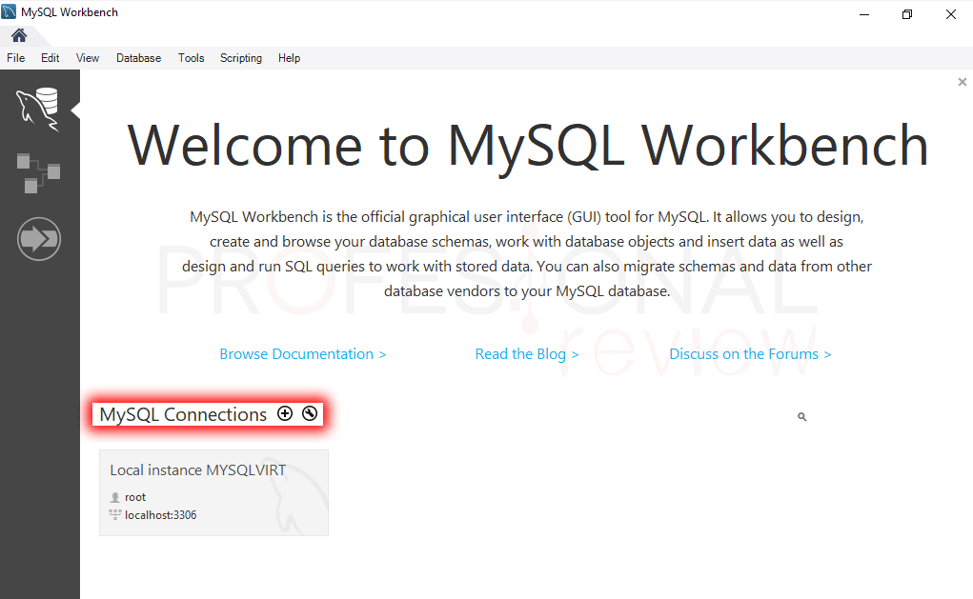](https://www.profesionalreview.com/wp-content/uploads/2018/12/instalar-mysql-en-windows-10-paso-16.png)

Ahora en la ventana que se nos abre tendremos que colocar los siguientes parámetros:

* Un nombre para la conexión. El que queramos.
* Elegir como protocolo estándar, el TCP/IP.
* En “hostname” tendremos que colocar la dirección IP del servidor. Si es nuestro propio equipo la IP debe ser 0.0.1. Pero estamos en una red local, será la dirección IP que tenga asignada en su tarjeta de red. Si es una conexión remota necesitaremos saber la dirección externa del de la conexión.
* Puerto de conexión: colocamos el que hayamos configurado anteriormente.
* Nombre de usuario: en nuestro caso podríamos colocar root o el que configuramos anteriormente

Cuando este todo, pulsamos en “OK” o en “Test connection” para comprobar si la conexión es correcta. Nos pedirá la clave y todo debería de ir correctamente.

[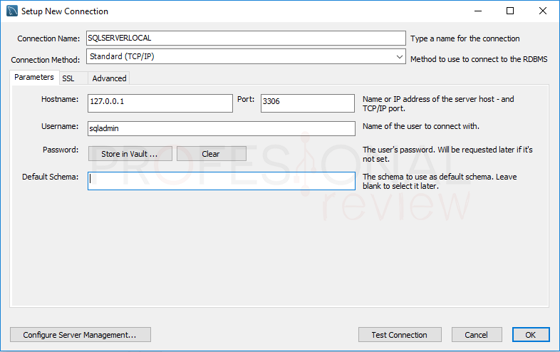](https://www.profesionalreview.com/wp-content/uploads/2018/12/instalar-mysql-en-windows-10-paso-17.png)

En la ventana principal de MySQL Workbench aparecerá la nueva conexión creada para poder conectarnos con un solo clic. De esta forma ya estaremos dentro del entorno de gestión de bases de datos de MySQL.

[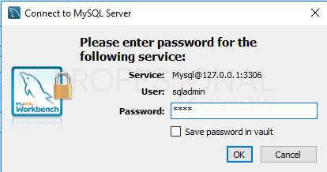](https://www.profesionalreview.com/wp-content/uploads/2018/12/instalar-mysql-en-windows-10-paso-18.png)

Este ha sido el procedimiento de instalación y configuración de MySQL Server y MySQL Workbench en Windows 10.

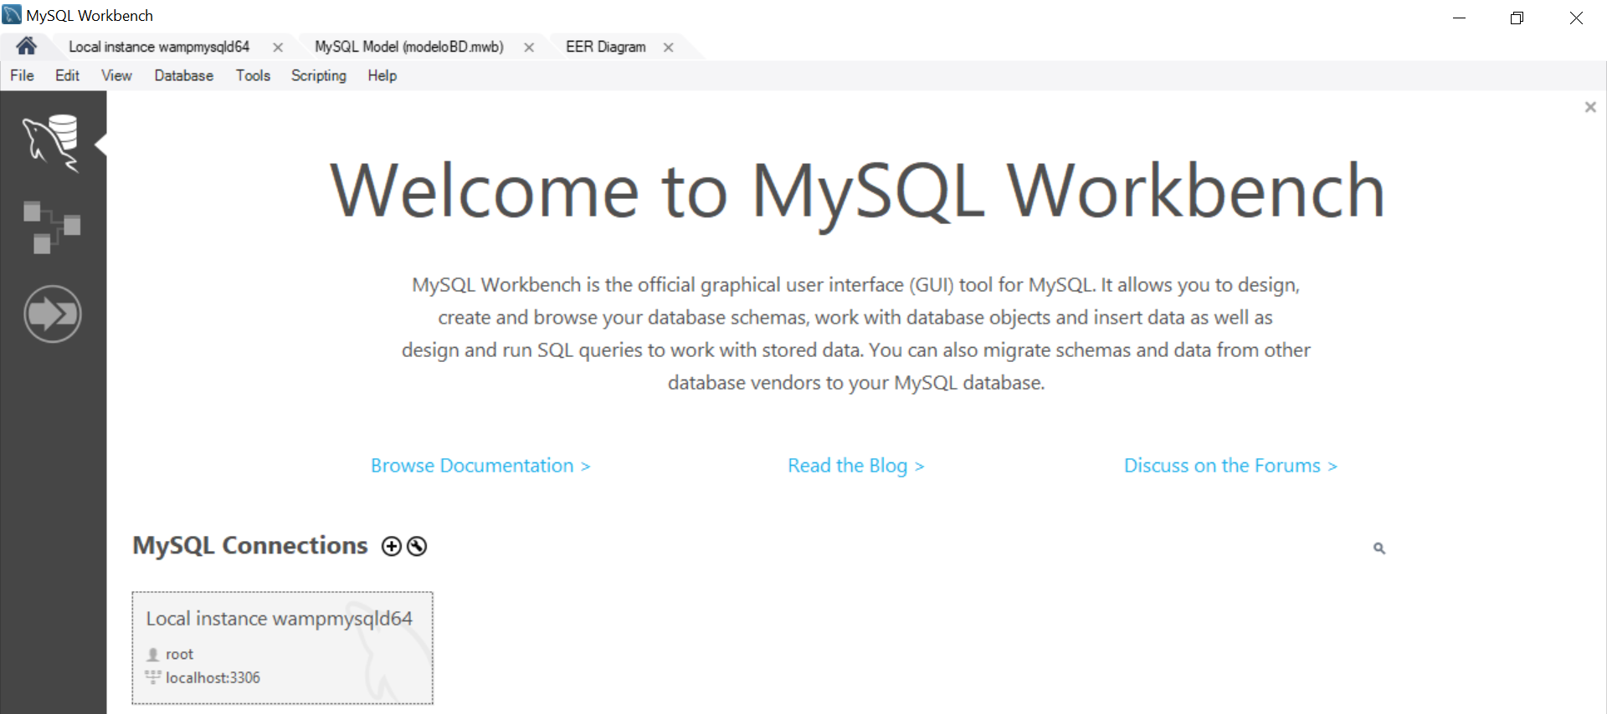

# **Despliegue de la aplicación web**

Para el despliegue de la aplicación web se debe de copiar el directorio del proyecto en la carpeta publica (www) de nuestro servidor en este caso Wampserver que la encontramos en: C:\wamp64\www

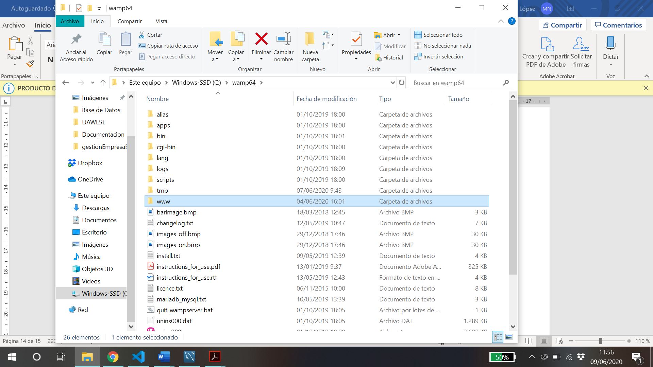

Hacer clic y pegar el directorio en nuestro caso aGestion que es el directorio que contiene todas librerías utilizadas en el desarrollo de la aplicación web.

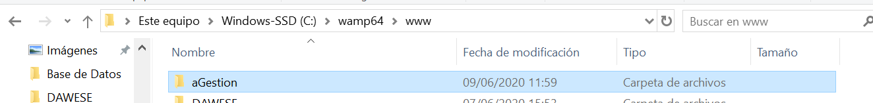

Abrimos el navegador en localhost con la dirección que dirige a nuestra app y aparecerá el índex (página principal)

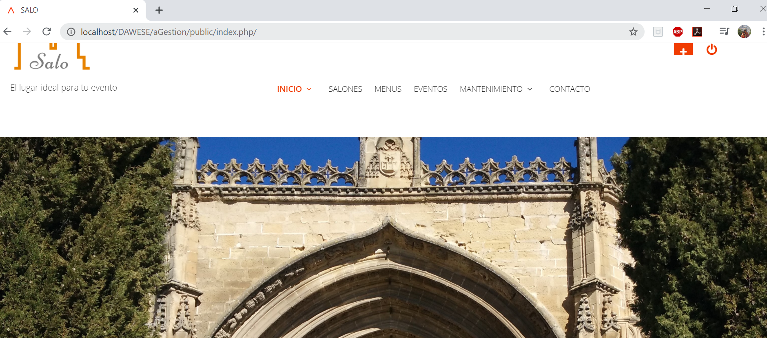

Es importante verificar la conexión con la base de datos con nuestra app, configuración se establece en el archivo..env de nuestras librerías dentro de la app, se debe verificar que el nombre y contraseña de la base de datos sean los correctos para que la aplicación funcione adecuadamente.

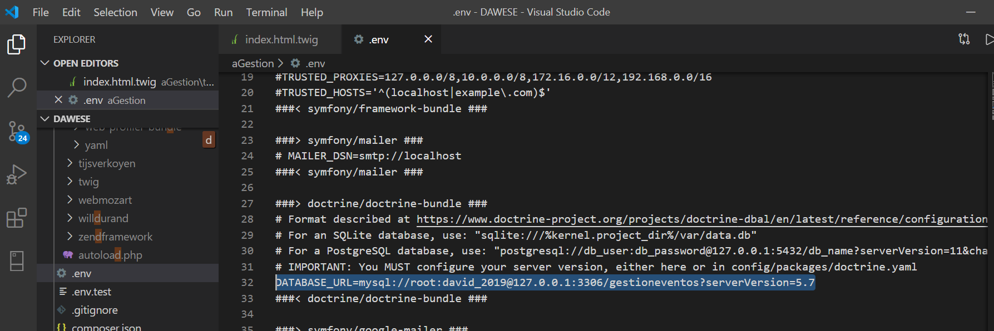

En nuestro gestor de base de datos verificar que se encuentre conectado en el puerto local 3306.

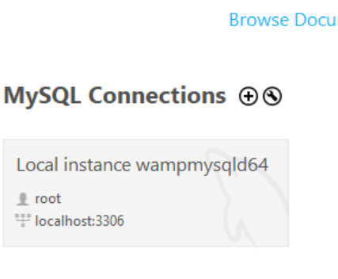

Para verificar si el puerto es el adecuado podemos verificar en el panel de herramientas DataBase->Connect to Database

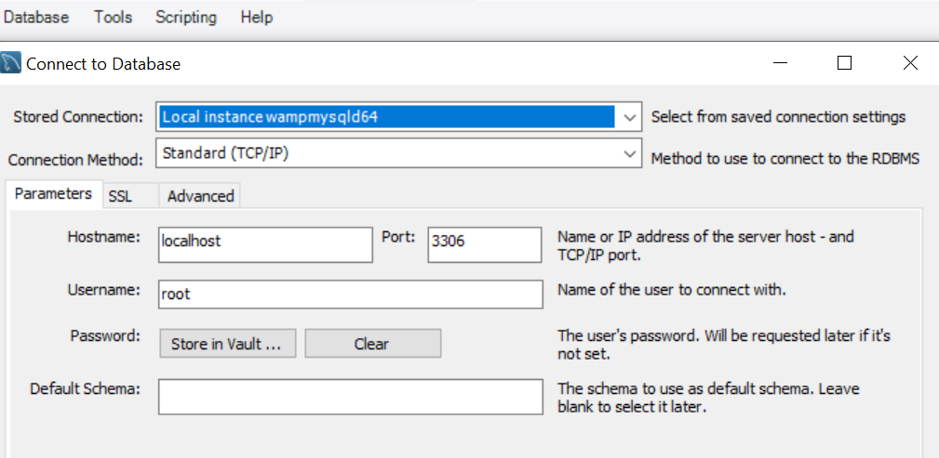

Desde workbench podemos abrir nuestra base de datos y realizar cambios si fuera necesarios aunque desde visual estudio code los cambios en la base de datos también se pueden realizar sin olvidar actualizar el esquema con el siguiente comando: php bin/console doctrine:schema:update --force, desde la terminal.

Importar la base de datos desde workbench desde File->import->Reverse Engineer MySQL

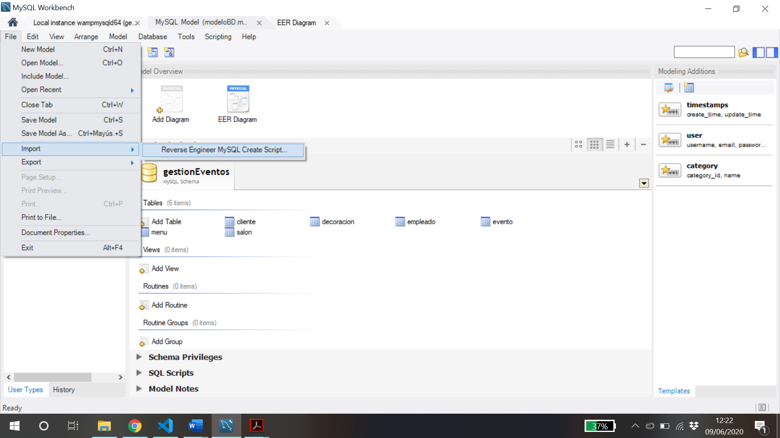

Hacer clic y se abrirá una nueva ventana y seleccionar el botón de los tres puntos

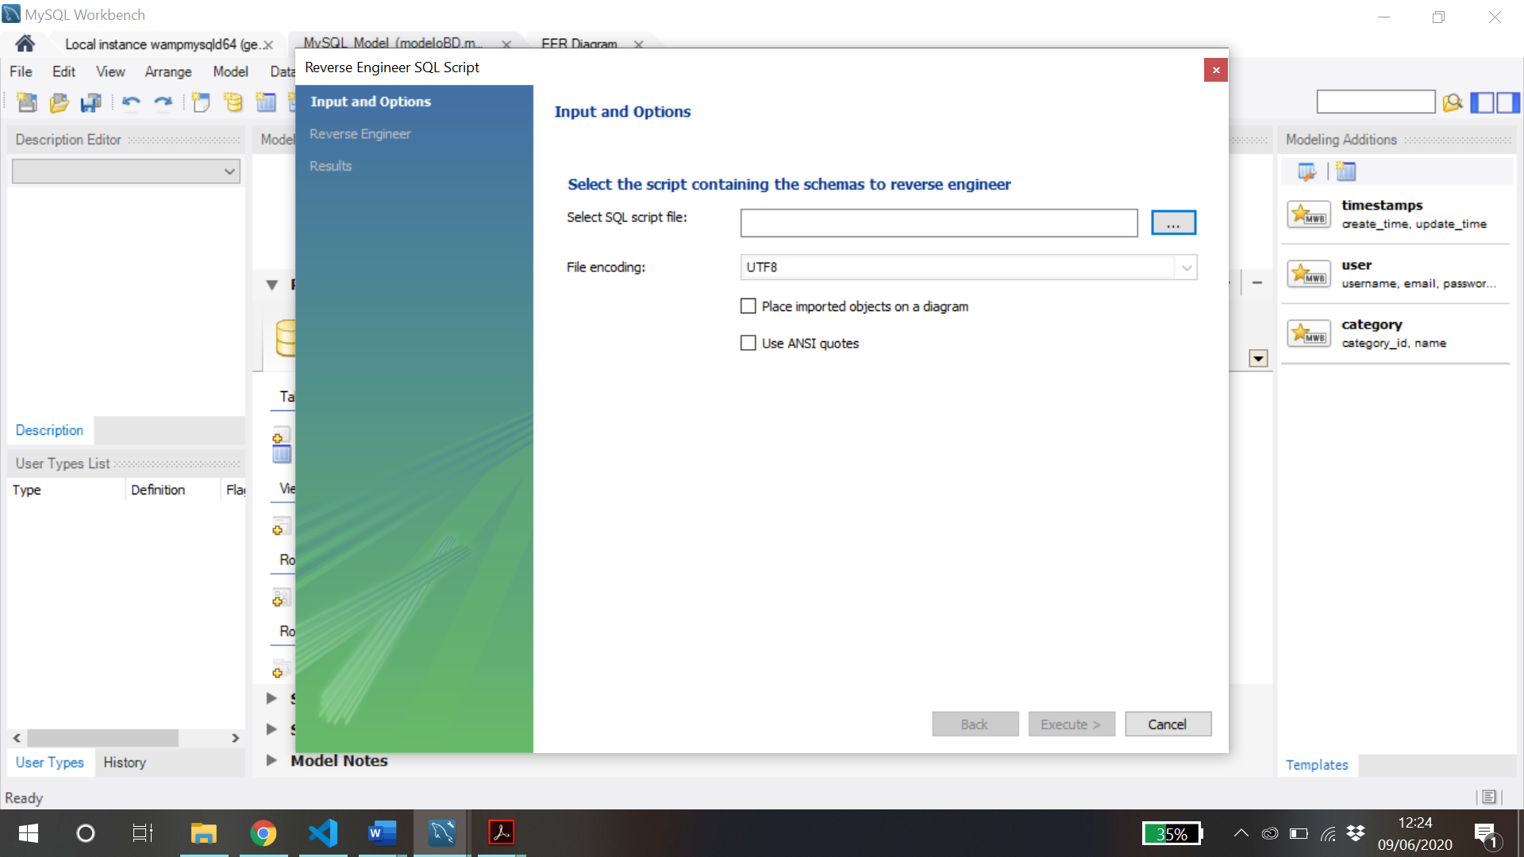

Seleccionamos nuestra base de datos y hacemos click en abrir, se nos abre una nueva ventana hacemos clic en execute, después en next y finalizar.

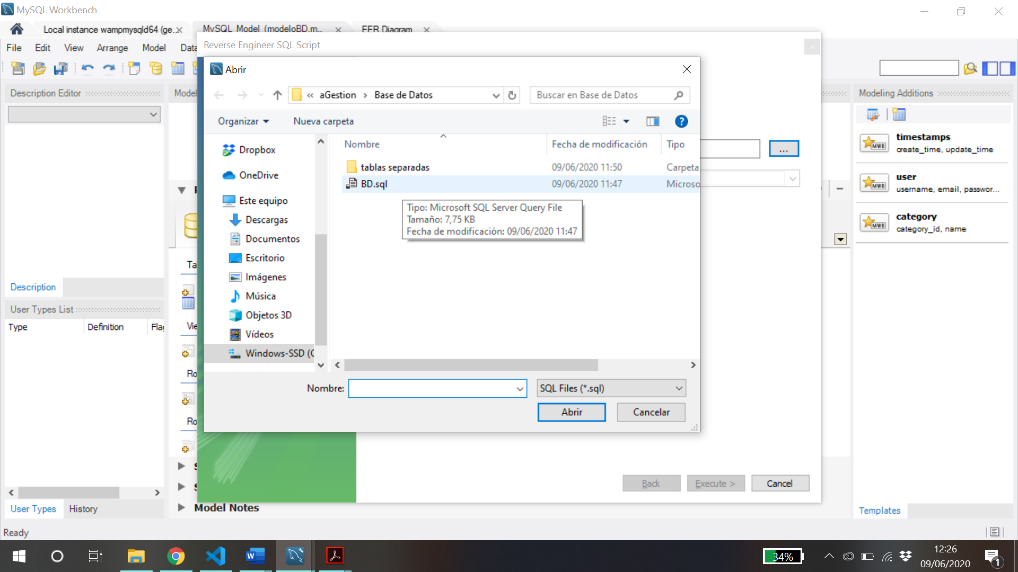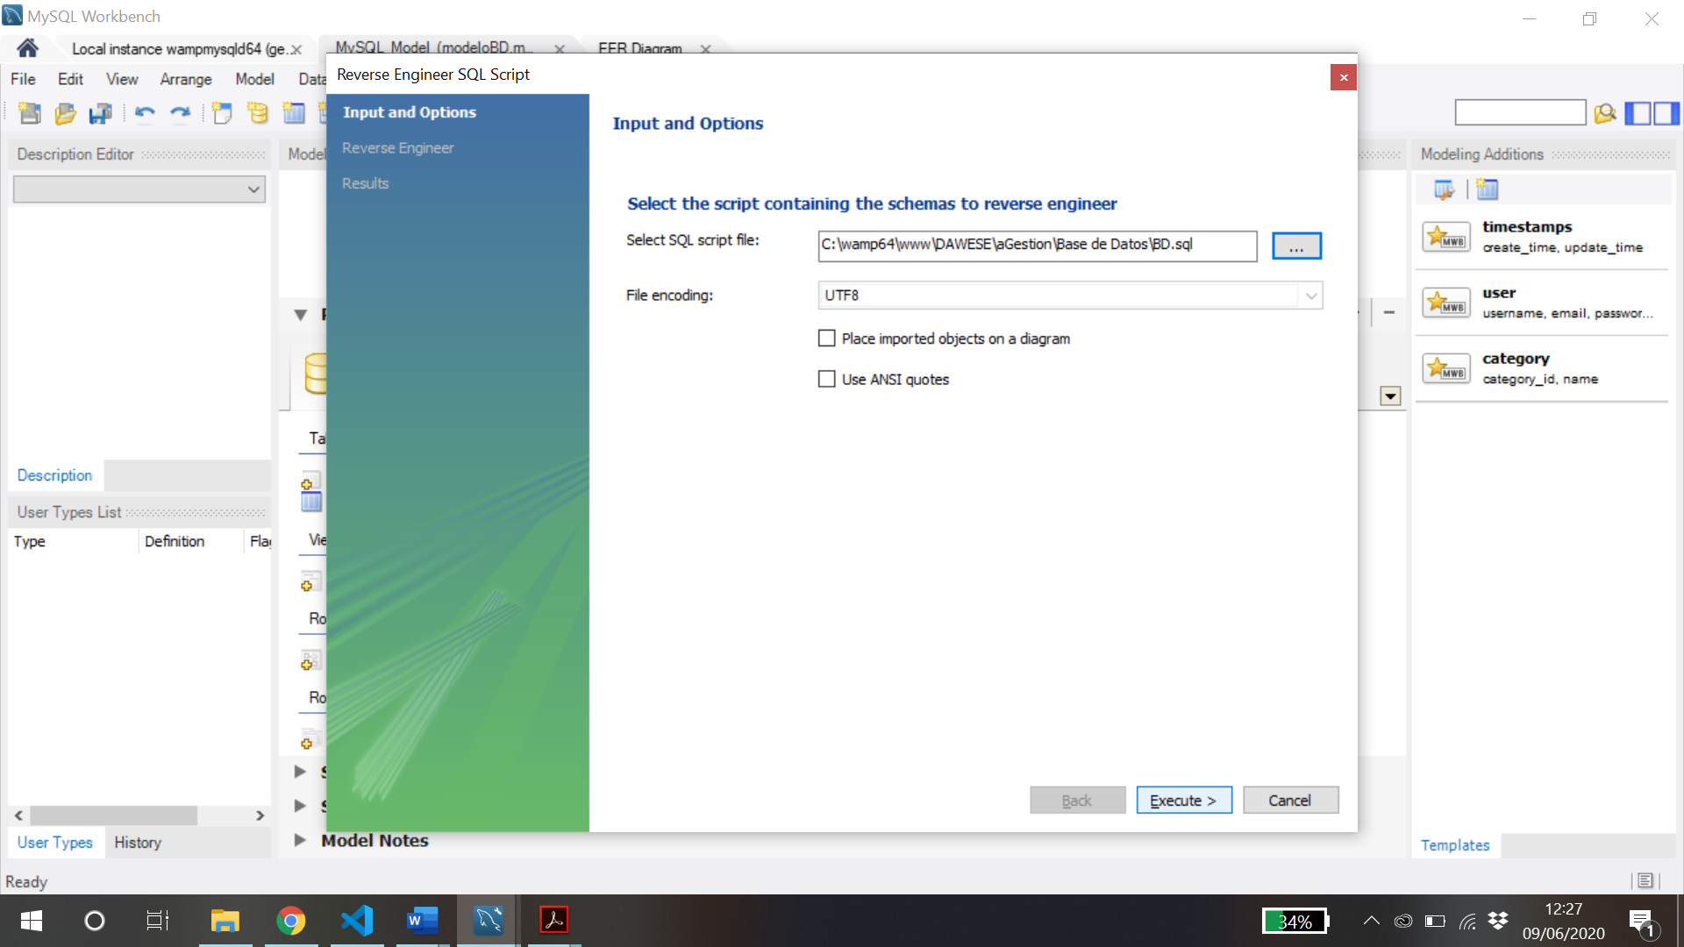

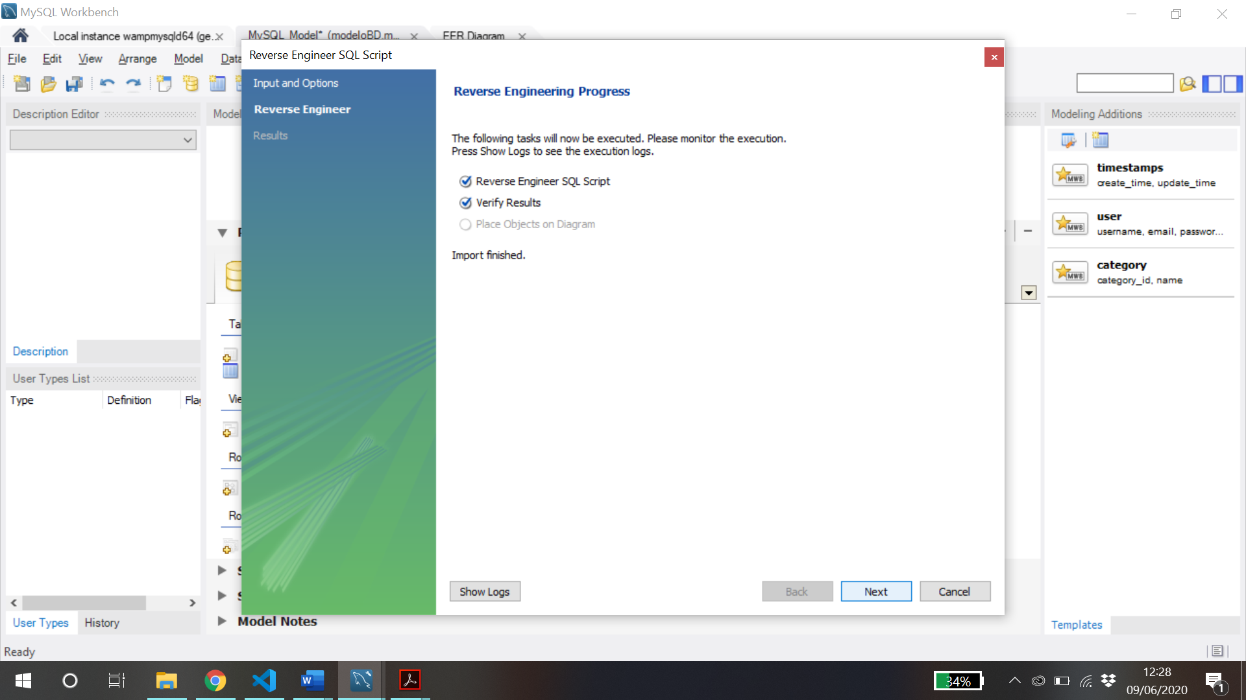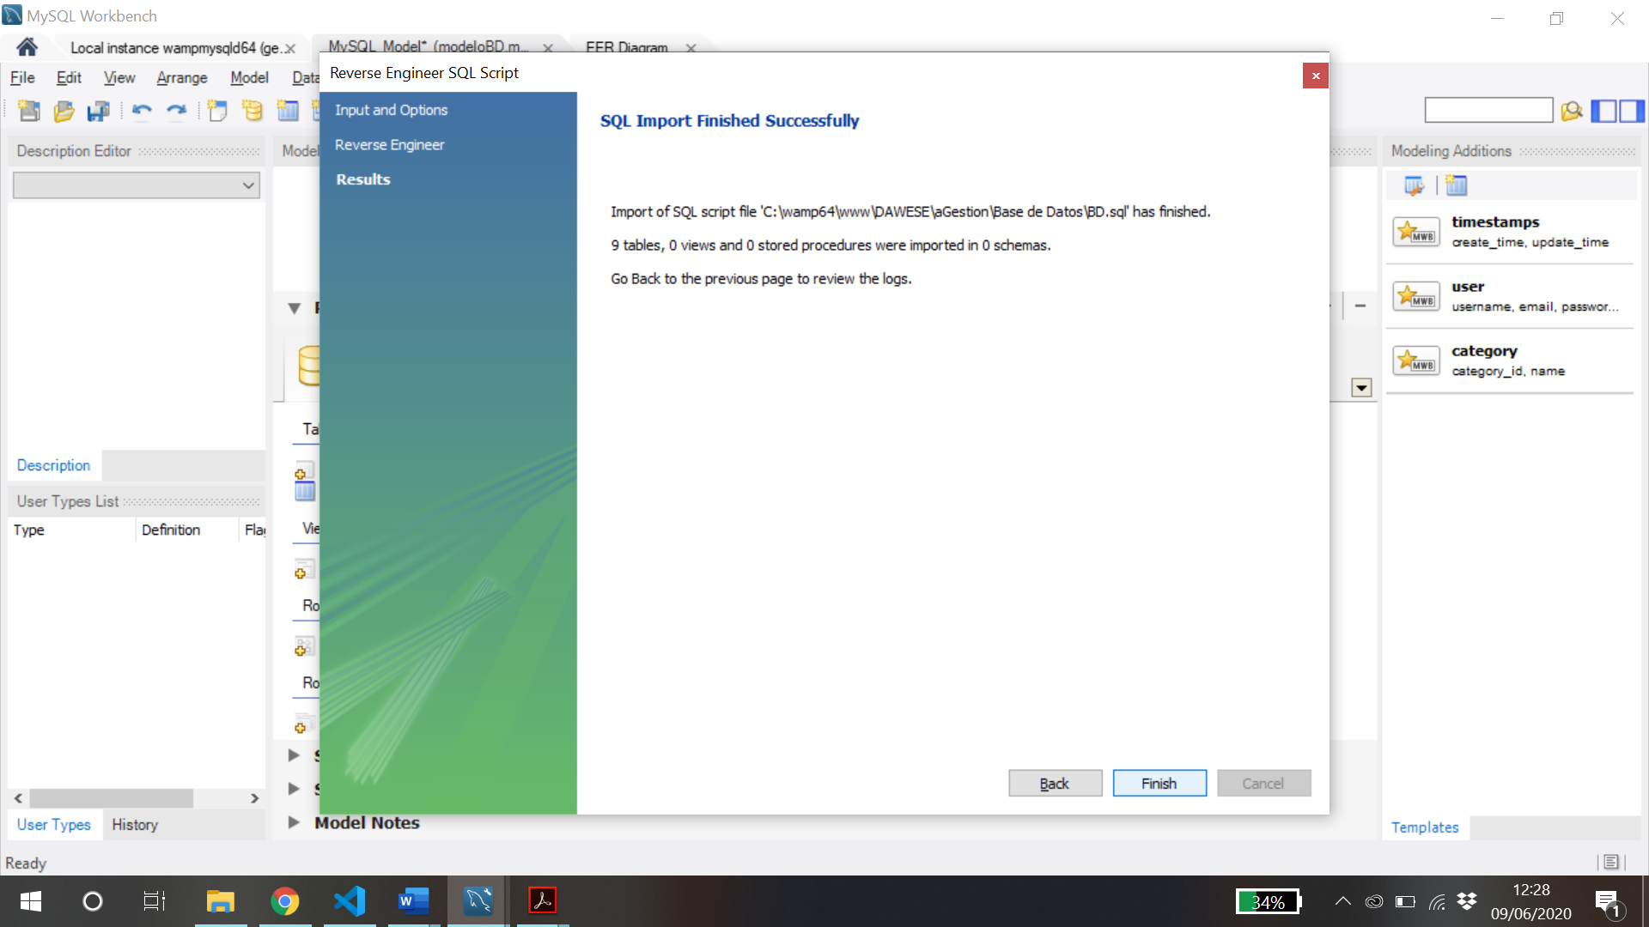

Ahora ya tenemos la configuración necesaria para hacer uso de nuestra app desde un servidor local.

# **Bibliografia**

**Servidor sampServer.**

https://www.neoguias.com/instalar-wamp/#:~:text=Para%20poder%20ejecutar%20WAMP%20server,)%20%7C%2032%20bits%20(x86)

**MySQL Workbench.**

https://www.profesionalreview.com/2018/12/13/mysql-windows-10/

**INSTITUTO DE EDUCACION SECUNDARIA LAS FUENTEZUELAS**

**CICLO FORMATIVO DE GRADO SUPERIOR**

**DESARROLLO DE APLICACIONES WEB**

**MANUAL DE USUARIO “SALO”**



**MARLEN NOEMI SAJCHÉ LÓPEZ**

**JAÉN, ANDALUCÍA, JUNIO DE 2020**

**ÍNDICE**

**INTRODUCCIÓN** 1

**Visión general de la aplicación web** 1

Barra o menú superior 1

Zona central 2

Zona final o footer 3

**Páginas de la aplicación web** 3

Página de información del equipo de la empresa 3

Página principal de salones de la empresa 4

Página principal de menús 4

Página principal de eventos 4

Página principal de empleados 5

Página principal de clientes 5

Página principal de decoración 5

Página principal de usuarios 6

**Iniciar sesión** 7

Inicio de sesión del administrador 8

**Acciones que puede realizar el administrador** 9

**Usuario** 9

Usuario nuevo 9

Editar un usuario 10

Borrar un usuario 11

**Cliente** 12

Cliente nuevo 12

Editar un cliente 14

Borrar un cliente 15

**Decoración** 16

Nueva decoración 16

Editar una decoración 17

Borrar una decoración 18

**Empleado** 19

Nuevo empleado 19

Editar un empleado 20

Borrar un empleado 21

**Evento** 22

Nuevo evento 22

Editar un evento 24

Borrar un evento 25

**Menú** 26

Nuevo menú 26

Editar menú 27

Borrar menú 28

**Salón** 29

Nuevo salón 29

Editar salón 30

Borrar salón 31

**Solicitud de presupuesto** 32

**INTRODUCCIÓN**

SALO es una aplicación web que permite gestionar eventos, clientes y empleados de la empresa y realizar presupuestos online de los requisitos que necesites para un evento de forma sencilla.

Siendo una aplicación intuitiva y fácil de usar para crear, editar y borrar eventos como usuarios y clientes que se vean vinculados a la empresa contando con un diseño responsive que se adapta a cualquier dispositivo (PCs, Tablets y Smartphones).

**Visión general de la aplicación web**

Barra o menú superior

Desde esta barra se podrá acceder a las diferentes páginas de la aplicación, está compuesta por:

1. Logo
2. ítems de vinculación a las paginas
3. inicio de sesión
4. Informacion de contacto con la empresa



4

3

1

2

Zona central

Esta zona varía según la página de la web donde nos encontramos, en la pagina principal se muestran los siguientes elementos:

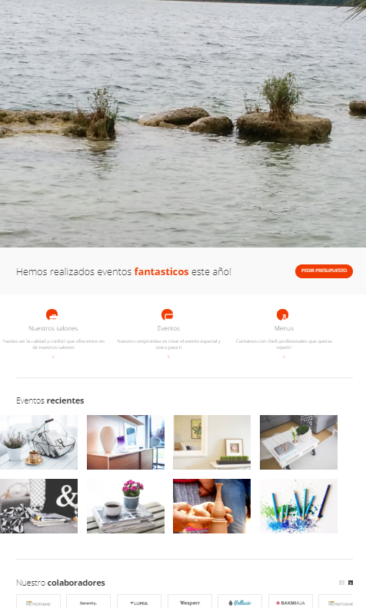

4

3

1

2

1. Slider de las instalaciones
2. Menú de vinculación con otras páginas (salones, eventos, menú)
3. Eventos recientes
4. Slider de empresas colaboradoras o proveedores

Zona final o footer

Compuesta por información de la empresa, ubicación, contacto, instalación y contacto con sus redes sociales

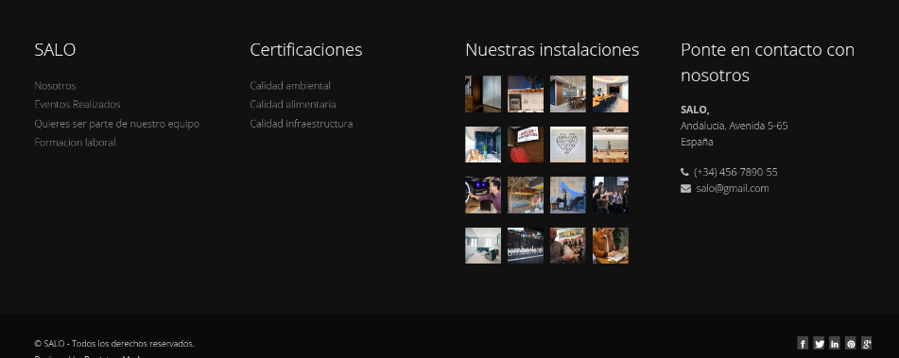

**Páginas de la aplicación web**

Se muestran a continuación cada una de las páginas con las que cuenta la aplicación web que pueden ser vistas tanto por un usuario normal, sin embargo, se ocultan opciones que solo puede realizar el administrador y otras opciones que solo puede ver un usuario registrado o empleado, para ello es necesario registrarse, explicación que se describe en el apartado de iniciar sesión.

Página de información del equipo de la empresa

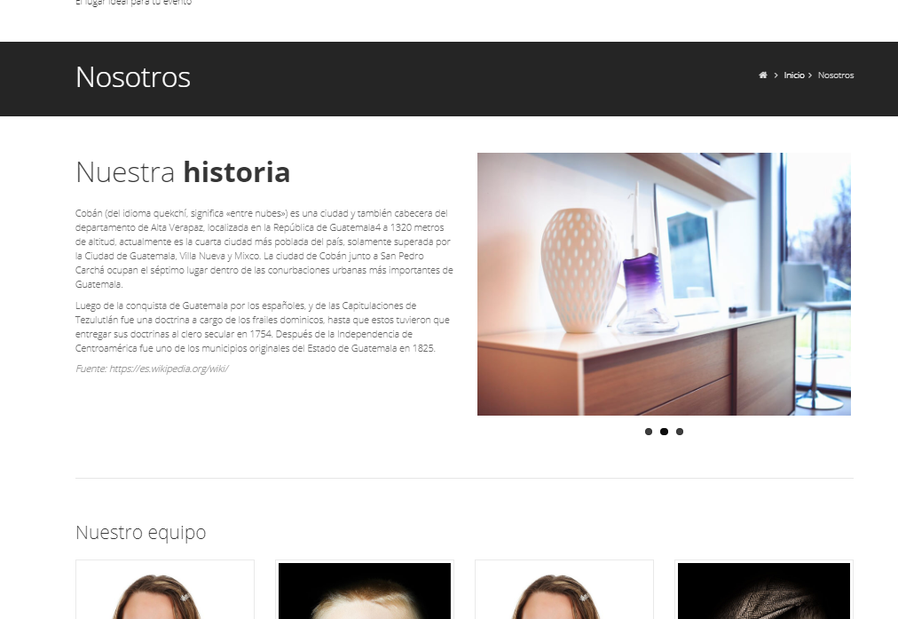

Página principal de salones de la empresa

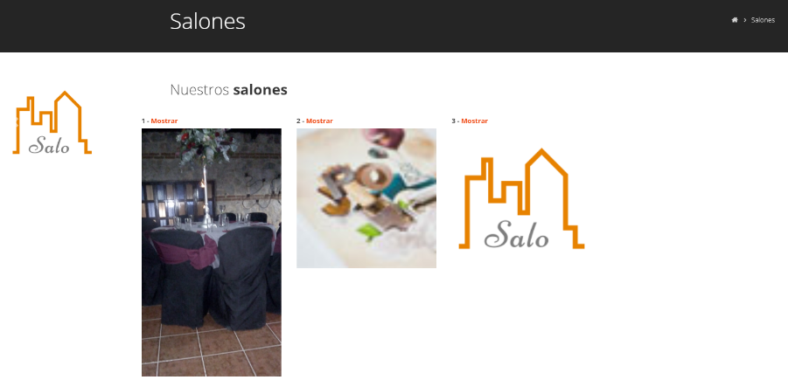

Página principal de menús

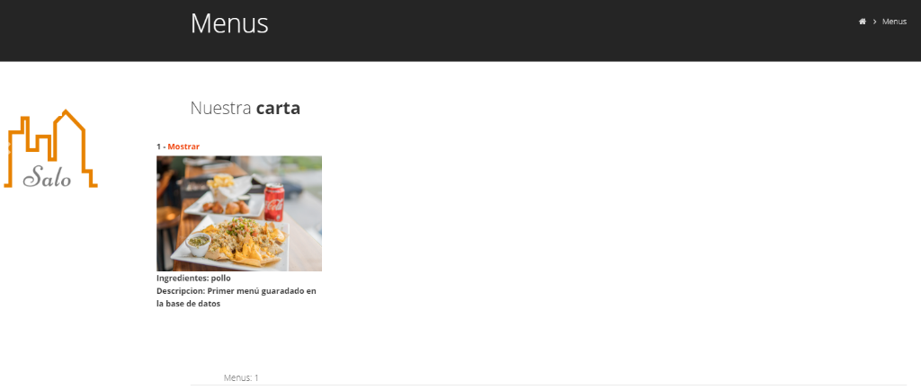

Página principal de eventos

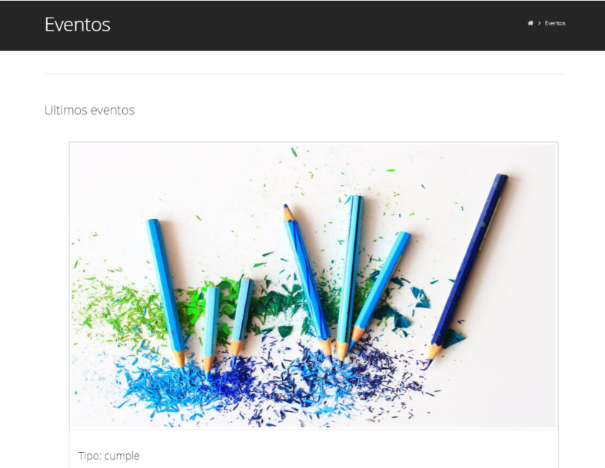

Página principal de empleados

Esta página que solo puede verse por un usuario registrado o administrador.

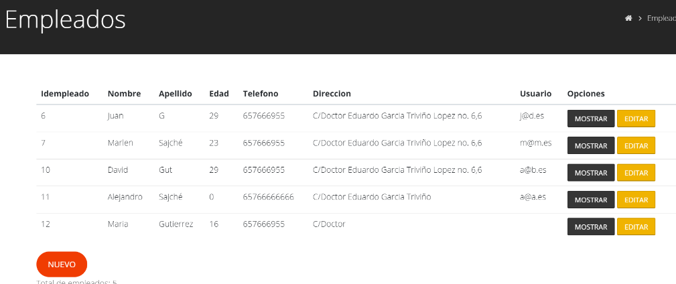

Página principal de clientes

Esta página que solo puede verse por el administrador.

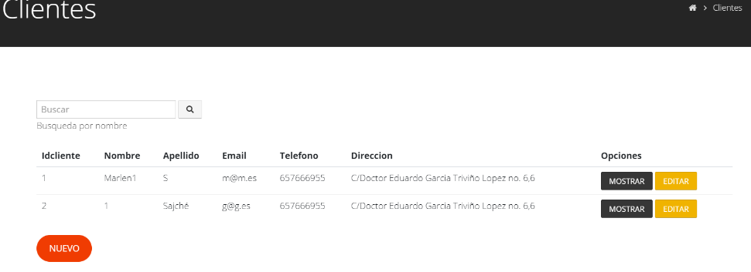

Página principal de decoración

Esta página que solo puede verse por un usuario registrado o administrador.

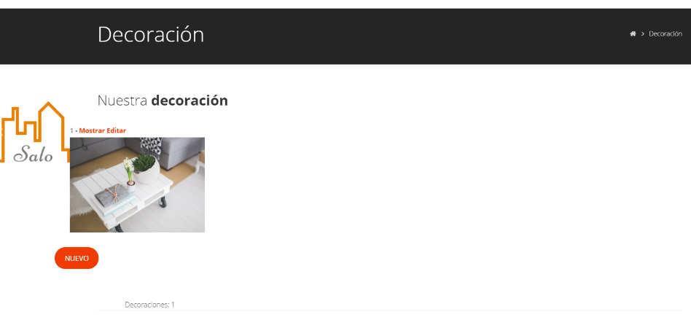

Página principal de usuarios

Esta página que solo puede verse por un usuario registrado o administrador.

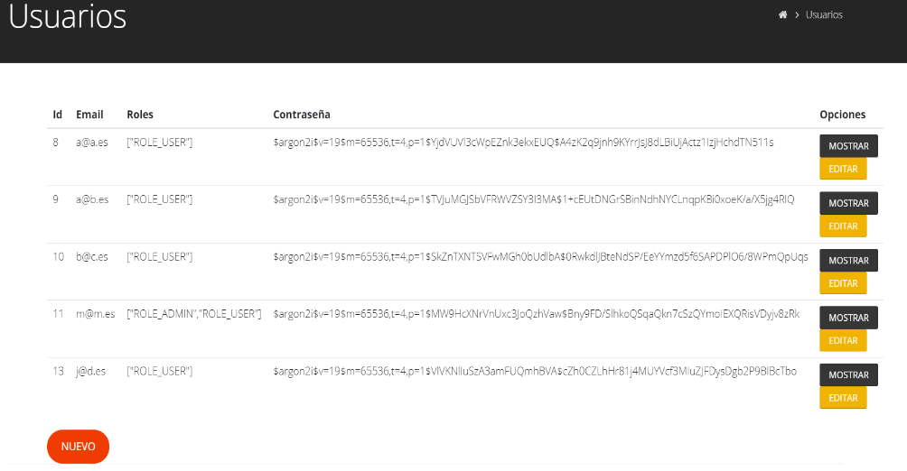

Cada una de las pagina cuenta con una opción de mostrar, que sirve para mostrar mas a detalle cada uno de los ítems seleccionados.

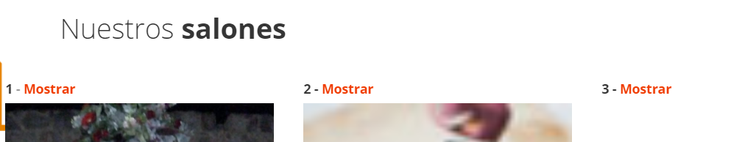

Haciendo clic en el botón mostrar aparecerá el detalle de el ítem en la siguiente página y la opción de regresar a la página anterior por medio de un botón.

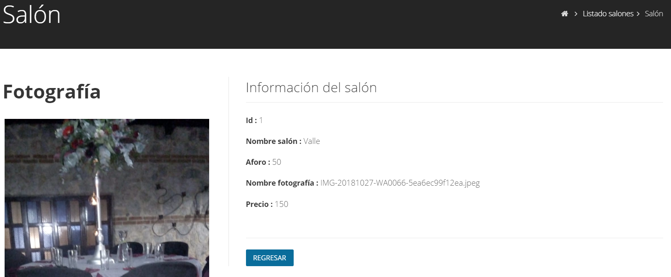

**Iniciar sesión**

Para poder iniciar sesión se necesita tener una cuenta activa en la empresa, en el menú superior hacer clic en iniciar sesión



Se abrirá la siguiente página, donde se solicitará su email y contraseña, finalmente clic en entrar.

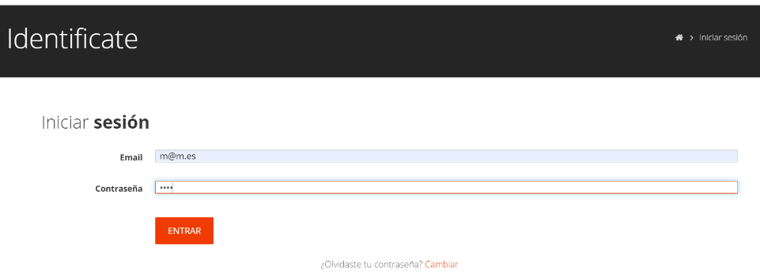

Si el usuario existe se habilitará la opción (icono) de cerrar sesión y ocultará el link de iniciar sesión en el menú superior



Al iniciar sesión se dirigirá automáticamente a la página de usuarios

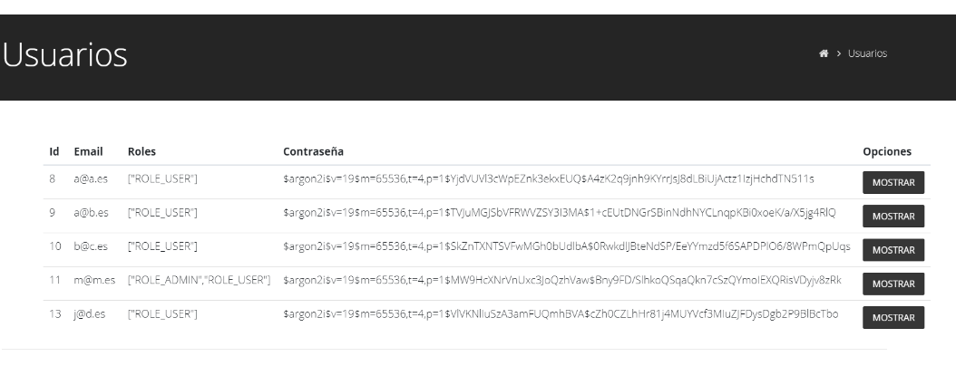

Si el que se registra es un usuario normal solo podrá ver la opción de mostrar, la cual muestra más a detalle la información de usuario, a su vez se habilitará en el menú superior la opción de mantenimiento y un submenú desplegable al cual tendrá acceso.

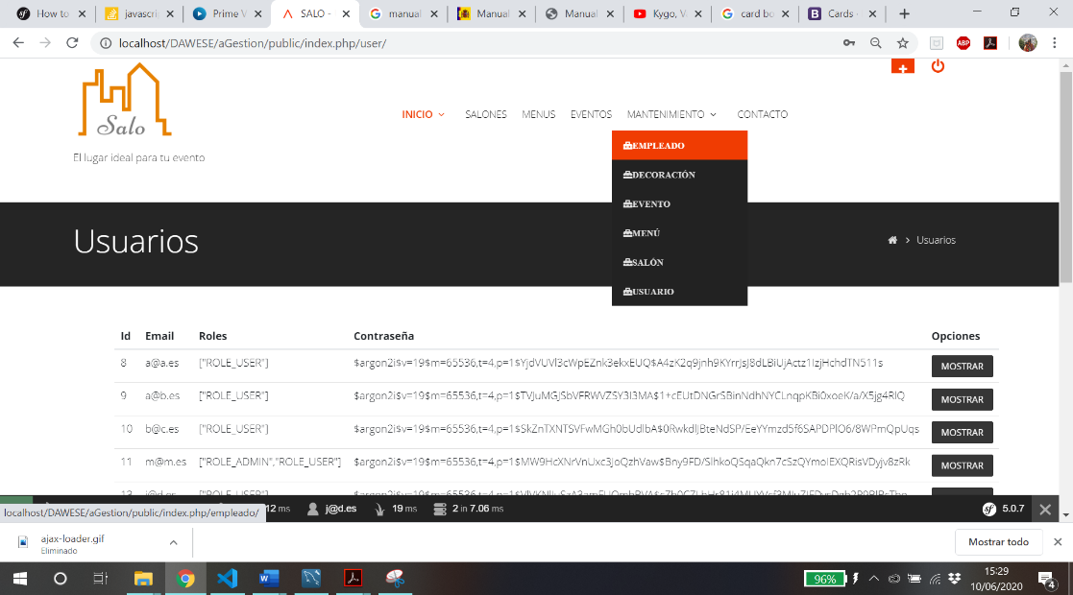

Los usuarios normales podrán ver casi todas las páginas de mantenimiento excepto a página donde se pueden ver los clientes actuales de la empresa y no podrán hacer ningún tiempo de modificación en ellas, dado que estas acciones son propias del administrador.

Inicio de sesión del administrador

El administrador sigue los mismos pasos para iniciar sesión como un usuario normal con la diferencia que cuando sea verificado su rol el submenú desplegable aparecerá la página principal de clientes.

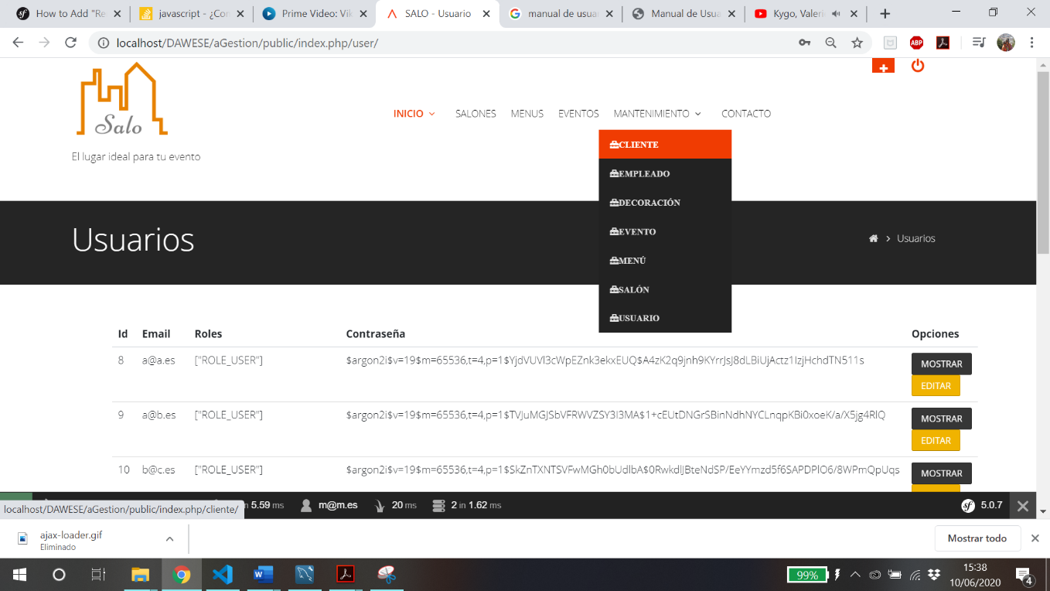

Al registrarse el administrador y redirigirlo a la página de usuarios se habilitan el botón de editar ya que él puede realizar cambios de la base de datos e ingresar nuevos datos.

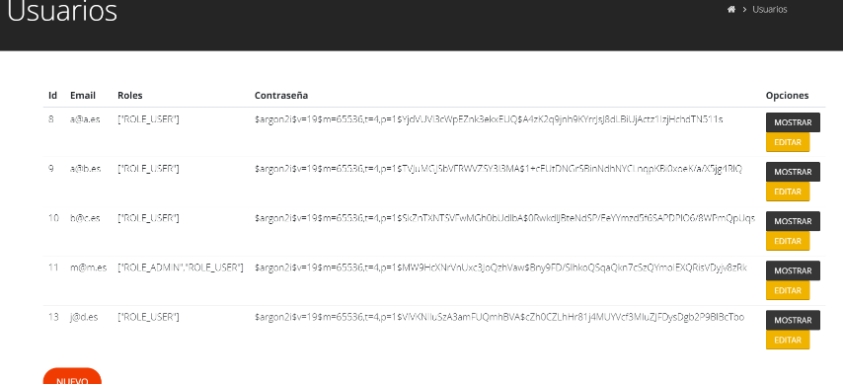

**Acciones que puede realizar el administrador**

Al ser administrador podrá crear nuevos eventos, decoraciones, menús, ingresar nuevos salones, empleados y clientes, como ediciones y borrados. En las paginas principales se habilitará el botón nuevo y editar, en las páginas de detalle se mostrarán los botones de editar y borrar. Desde la página de edición el administrador también podrá realizar borrar datos de nuestra base de datos.

**Usuario**

Usuario nuevo

Hacer clic en el botón nuevo de la página principal de usuarios.

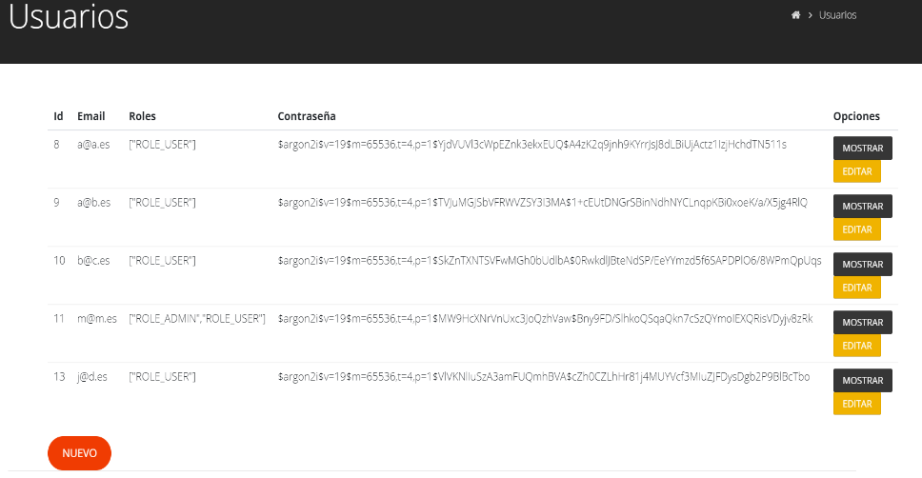

Después de hacer clic en nuevo, se abrirá un formulario el cual solicitará que escriba un email valido, una contraseña mayor a 5 caracteres y sea asignado a un empleado de la empresa.

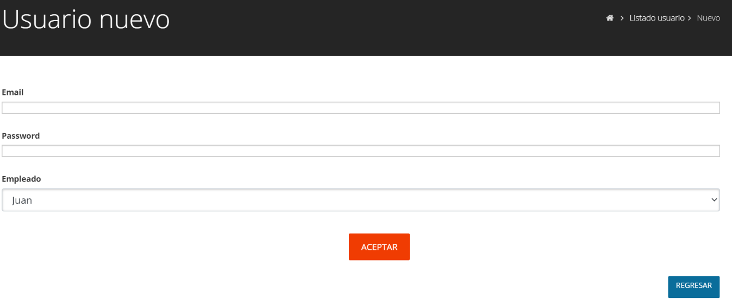

Los empleados de la empresa aparecen en un menú desplegable del formulario

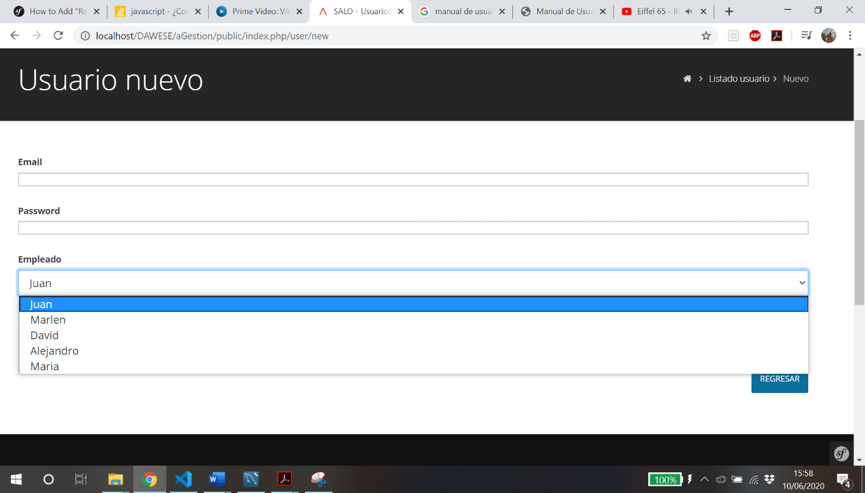

Finalmente aceptar y si desea regresar, hacer clic en el botón 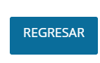

Editar un usuario

Hacer clic en el botón editar de la página principal de usuarios

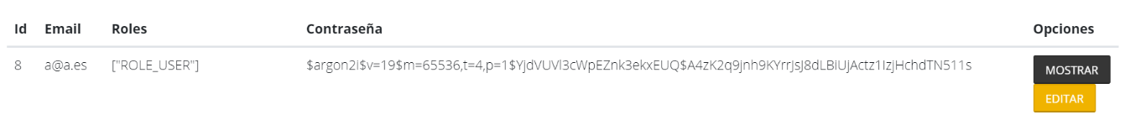

Se abrirá el siguiente formulario

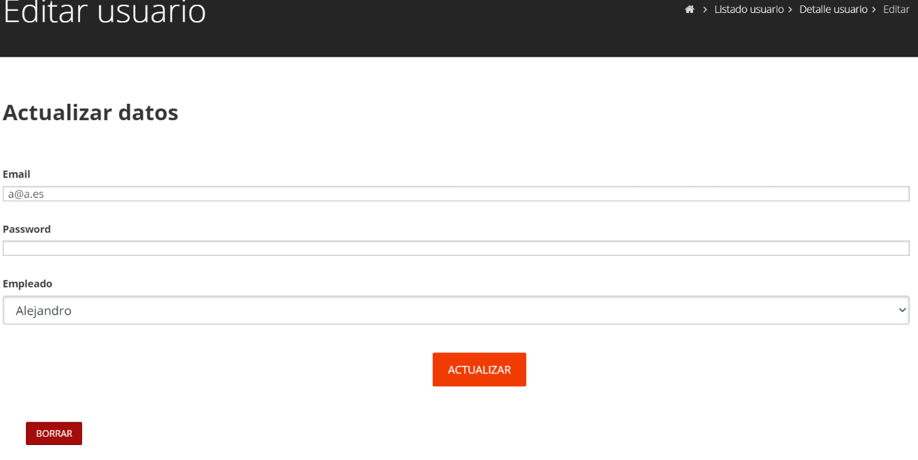

Donde se podrá modificar el email, contraseña y el empleado al que le corresponde el usuario sin olvidar que debe de cumplir con ser un email correcto, contraseña mayor de 5 caracteres y el usuario solo se le puede asignar a un empleado.

Borrar un usuario

Si se desea borrar un usuario hacer clic en el botón de borrar del formulario de edición o en la página de detalles del usuario

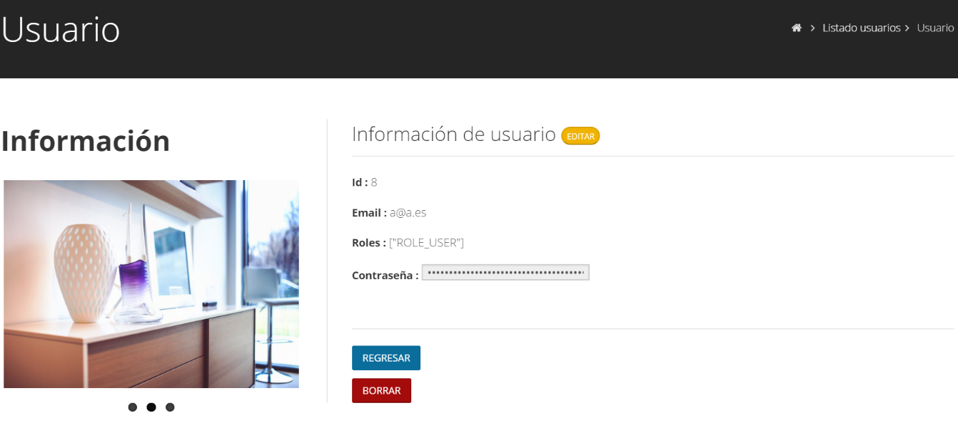

Aparecerá la siguiente alerta, si se desea borrarlo hacer clic en Aceptar

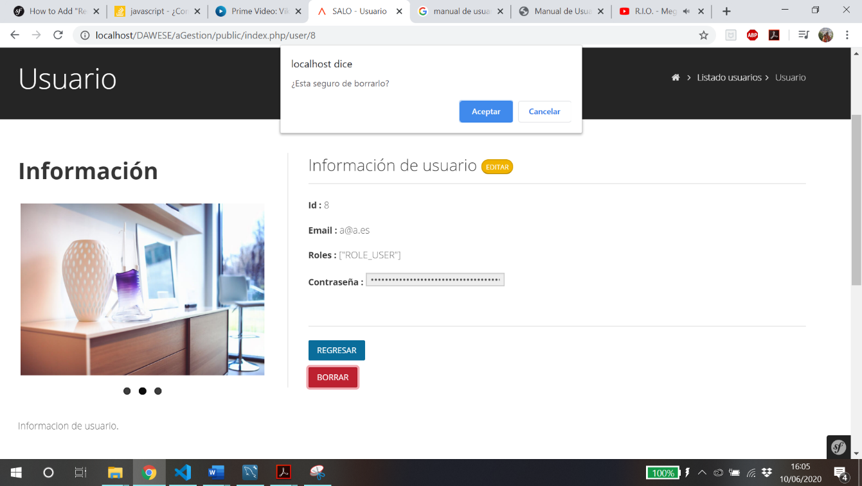

**Cliente**

Cliente nuevo

Hacer clic en nuevo de la página principal de cliente

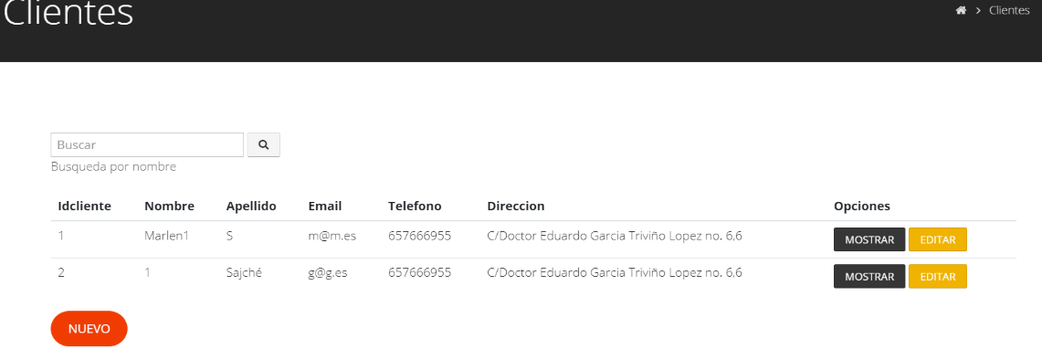

Se abrirá la siguiente página, donde es obligatorio cada uno de los campos, el nombre y apellido debe tener más de 2 caracteres, ser un correo valido y la dirección debe tener más de 5 caracteres para que pueda ser creado el nuevo cliente.

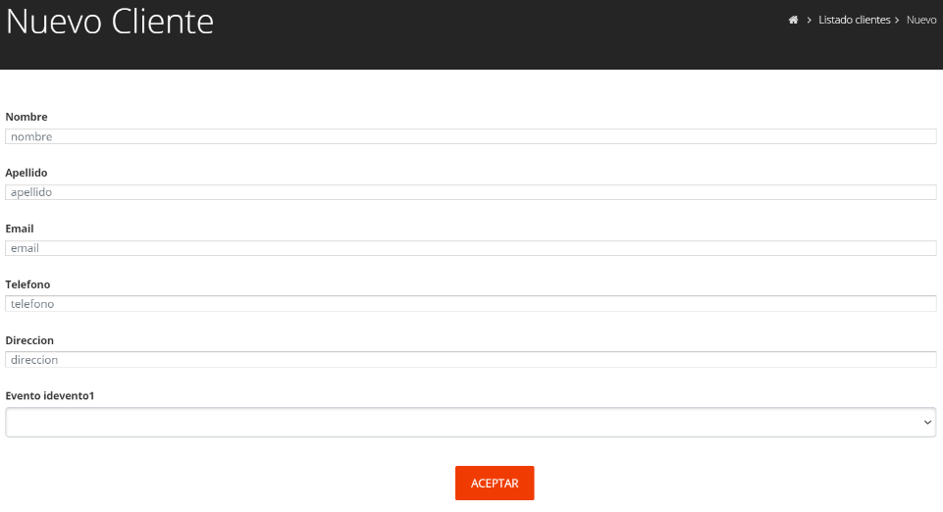

Si el cliente tiene un evento creado se le puede asignar seleccionándolo en el menú desplegable

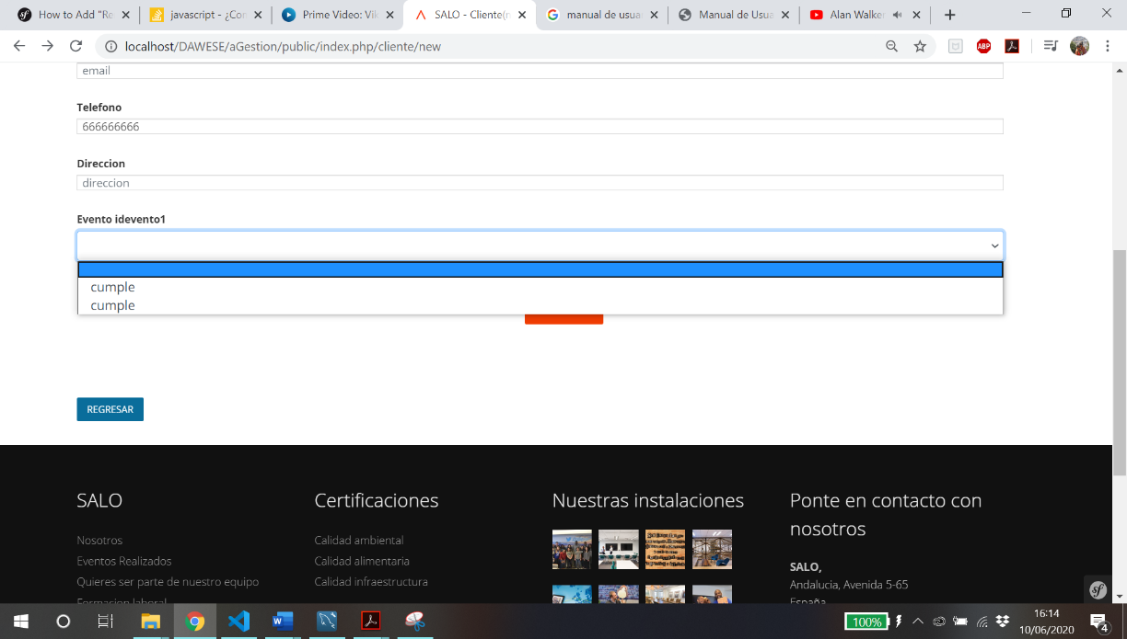

Finalmente aceptar y si desea regresar hacer clic en el botón regresar

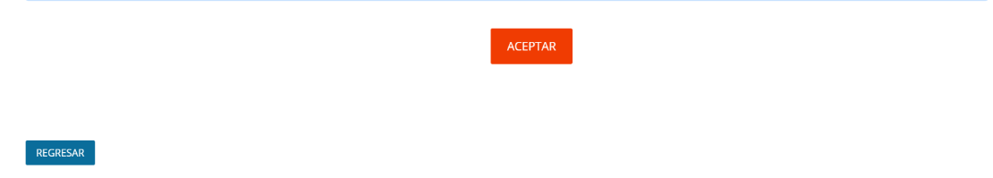

Editar un cliente

Para editar un cliente se puede acceder desde la pagina principal o desde la pagina de detalle del cliente en el botón editar

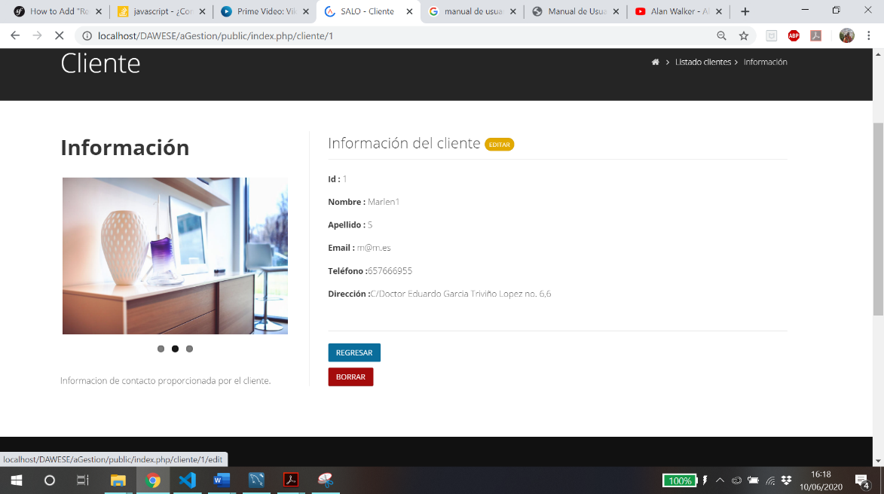

Se abrirá la página de edición, se deben de rellenar los campos con los requisitos necesarios como cuando se crea uno nuevo, si ya se han hecho los cambios correspondientes hacer clic en actualizar

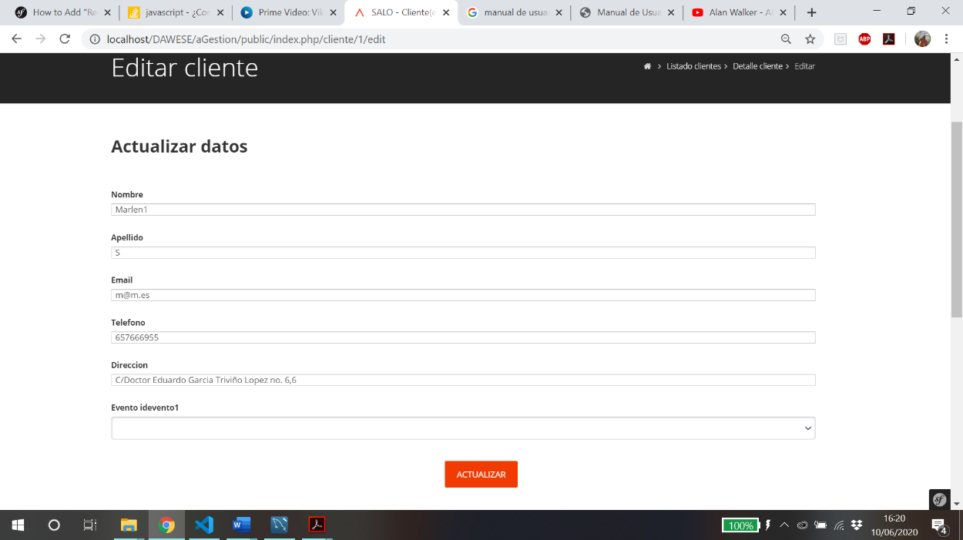

Borrar un cliente

Para borrar un cliente lo podemos hacer desde la página de edición o detalle haciendo clic en el botón de borrar

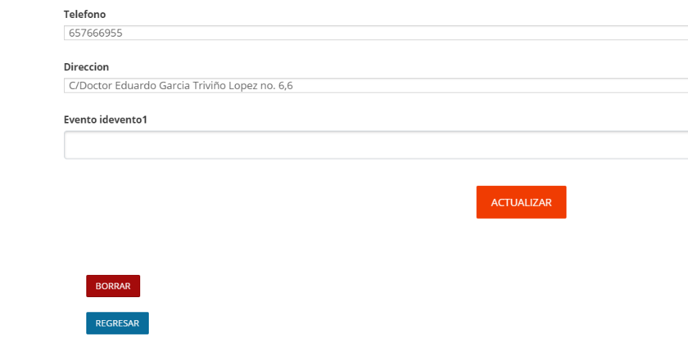

Aparecerá una alerta y si lo deceamos realmente borrar hacer clic en aceptar

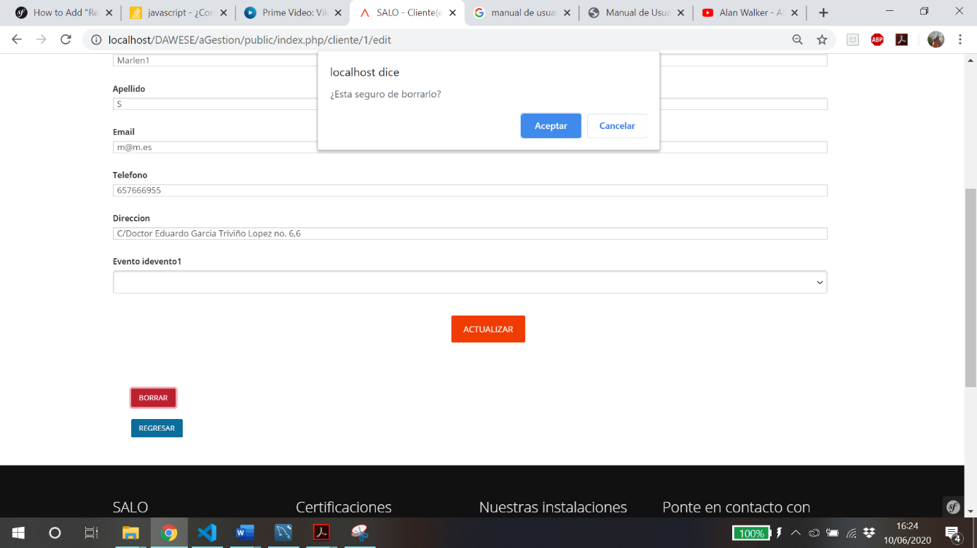

**Decoración**

Nueva decoración

Hacer clic en el botón nuevo de la página principal de decoración

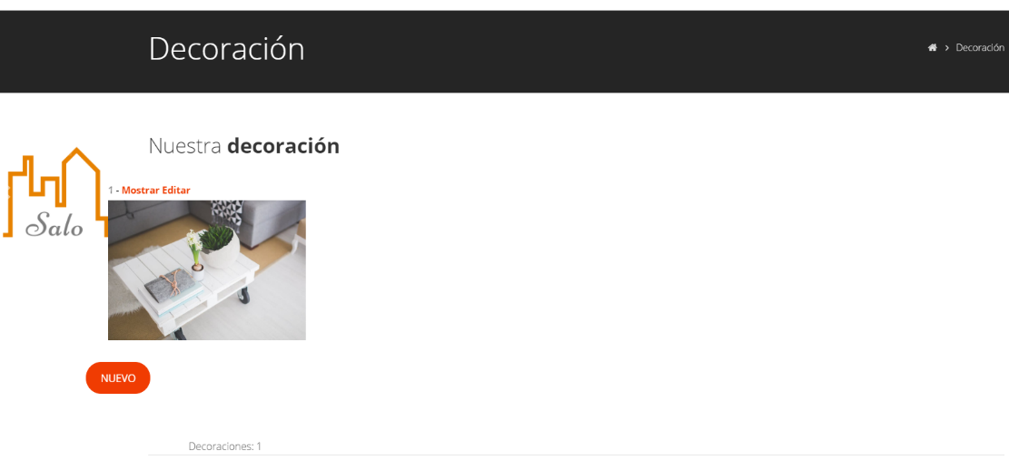

Se abrirá la siguiente página, donde es obligatorio cada uno de los campos, el nombre debe tener más de 3 caracteres, el tipo de decoración será para boda, cumple, gradua o conferencia, el precio de la decoración no debe ser menor de 10€ y mayor a 180€ para que pueda ser creada.

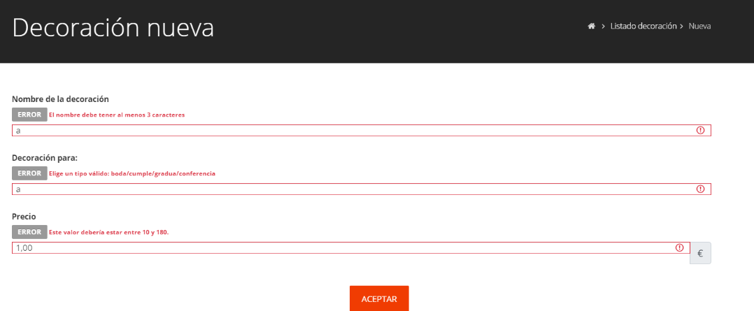

Finalmente aceptar y si desea regresar hacer clic en el botón regresar

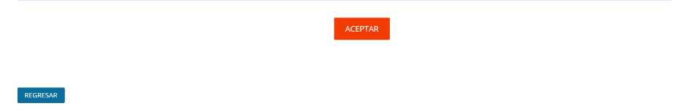

Editar una decoración

Para editar se puede acceder desde la página principal o desde la página de detalle del cliente en el botón editar



Se abrirá la página de edición, se deben de rellenar los campos con los requisitos necesarios como cuando se crea uno nuevo, si ya se han hecho los cambios correspondientes hacer clic en actualizar

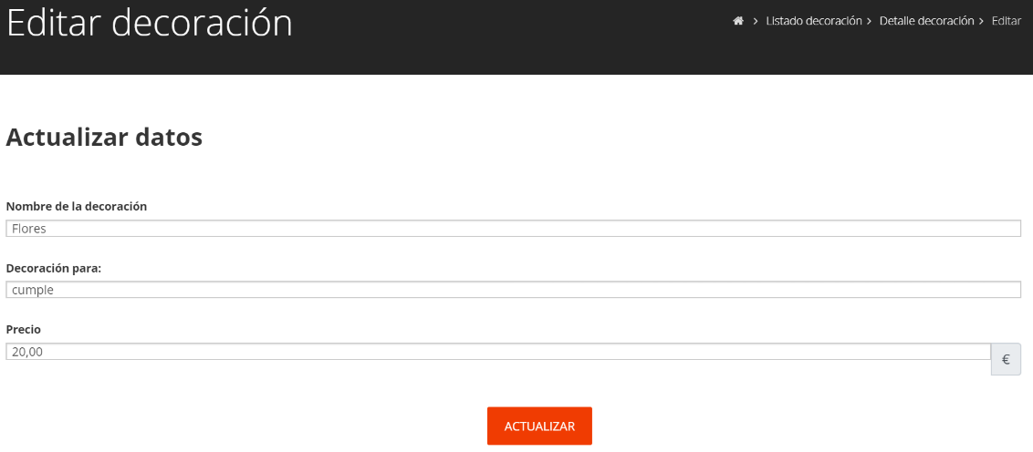

Borrar una decoración

Para borrar lo podemos hacer desde la página de edición o detalle haciendo clic en el botón de borrar

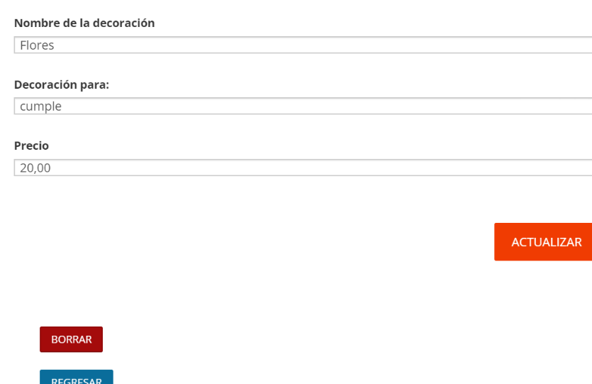

Aparecerá una alerta y si lo deseamos realmente borrar hacer clic en aceptar

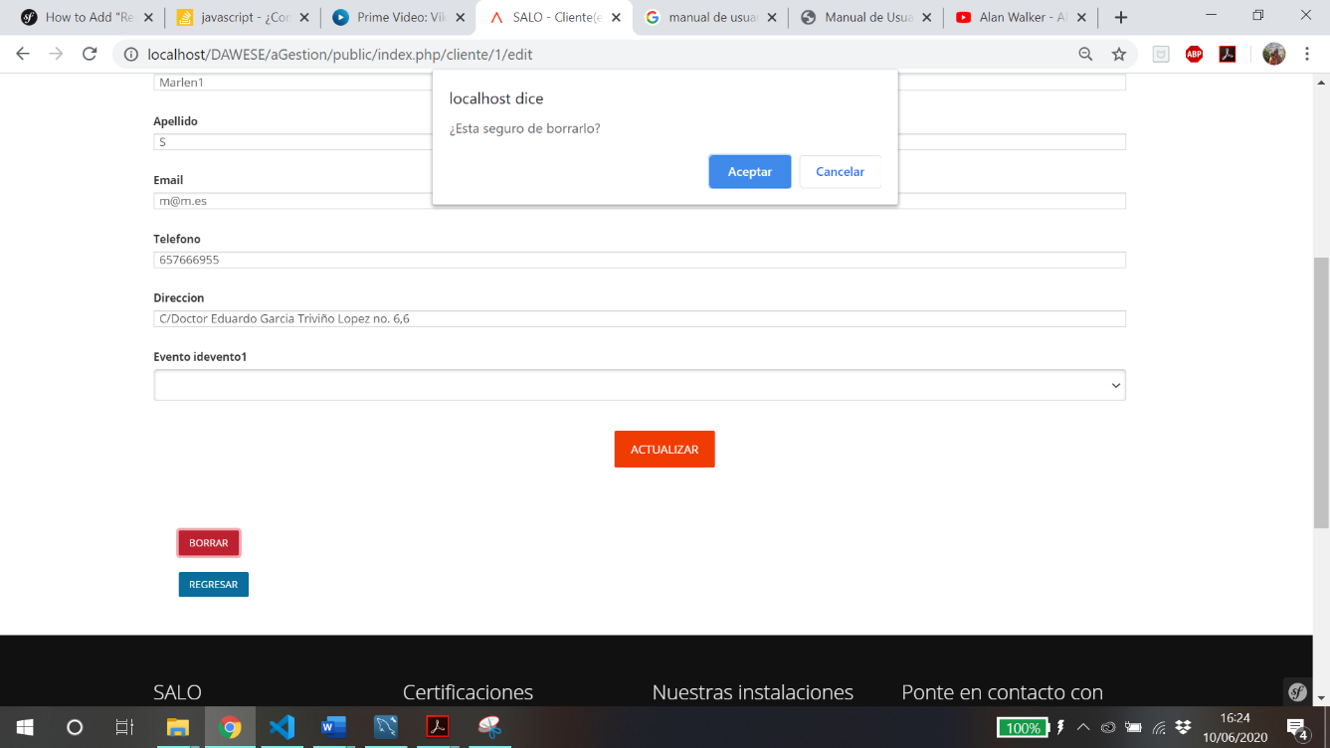

**Empleado**

Nuevo empleado

Hacer clic en el botón nuevo de la página principal

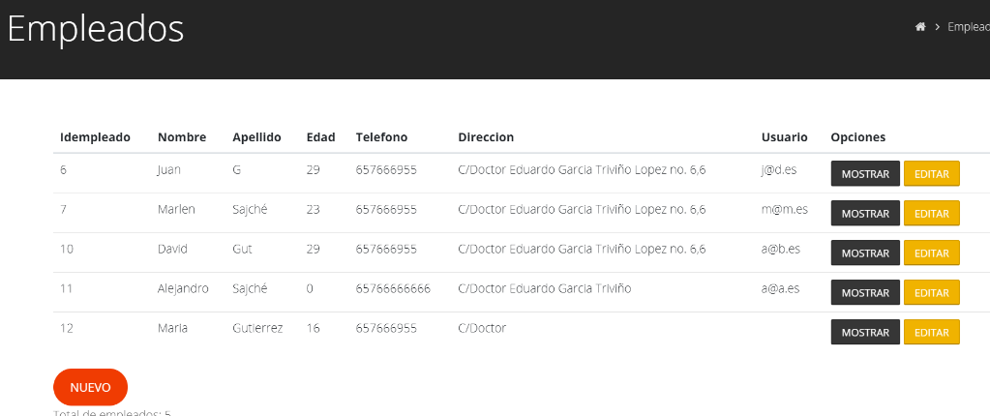

Se abrirá la siguiente página, donde es obligatorio cada uno de los campos excepto el usuario por si no existe aún el que le corresponde, el nombre y apellido debe tener más de 2 caracteres, la edad del empleado debe ser mayor a 16 y la dirección debe contener mas de 5 caracteres y nos más de 45.

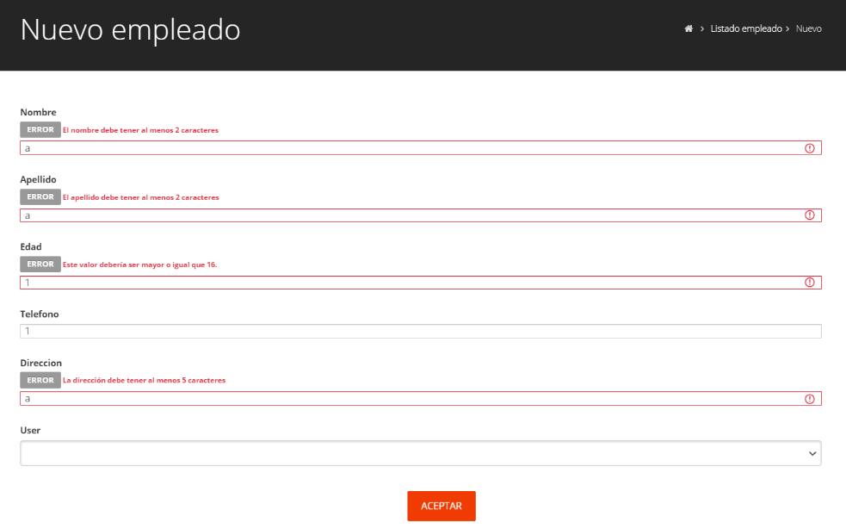

Finalmente aceptar y si desea regresar hacer clic en el botón regresar

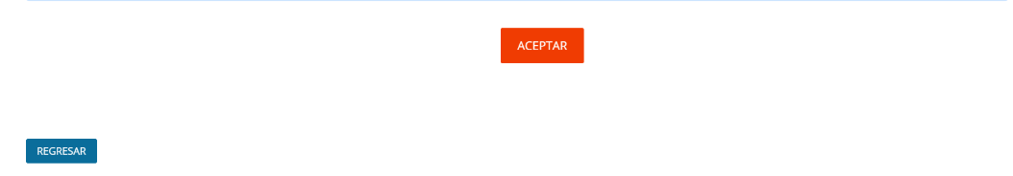

Editar un empleado

Para editar se puede acceder desde la página principal o desde la página de detalle en el botón editar

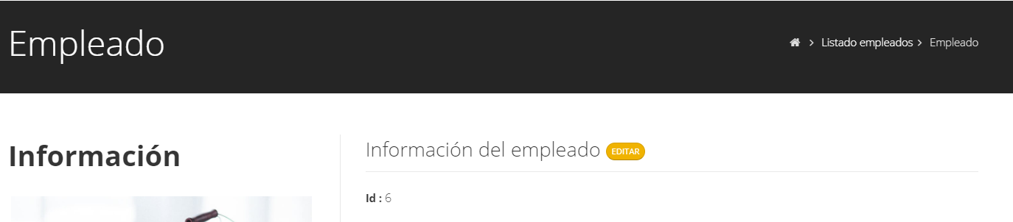

Se abrirá la página de edición, se deben de rellenar los campos con los requisitos necesarios como cuando se crea uno nuevo, si ya se han hecho los cambios correspondientes hacer clic en actualizar

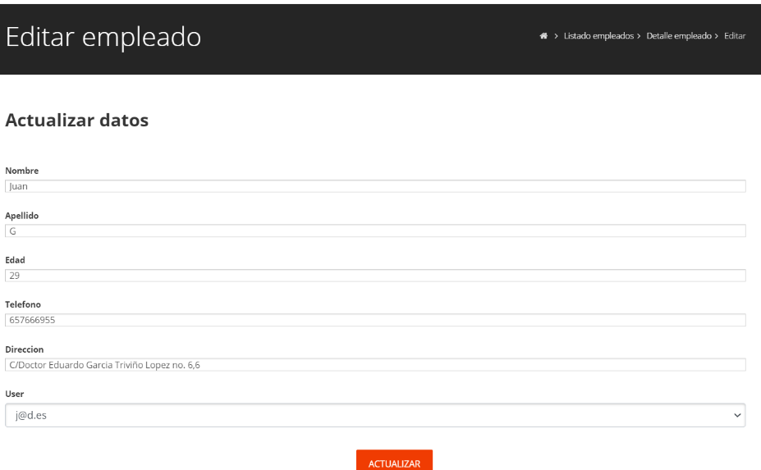

Borrar un empleado

Para borrar lo podemos hacer desde la página de edición o detalle haciendo clic en el botón de borrar

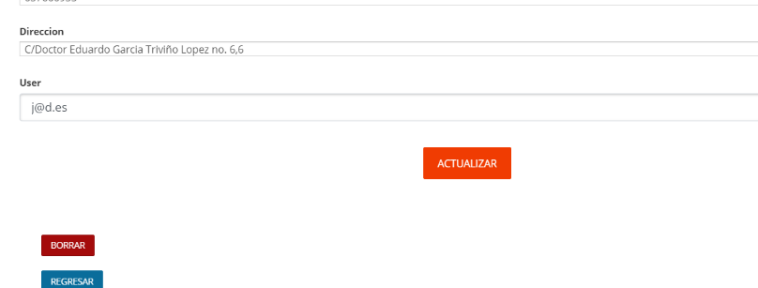

Aparecerá una alerta y si lo deseamos realmente borrar hacer clic en aceptar



**Evento**

Nuevo evento

Hacer clic en el botón nuevo de la página principal de eventos

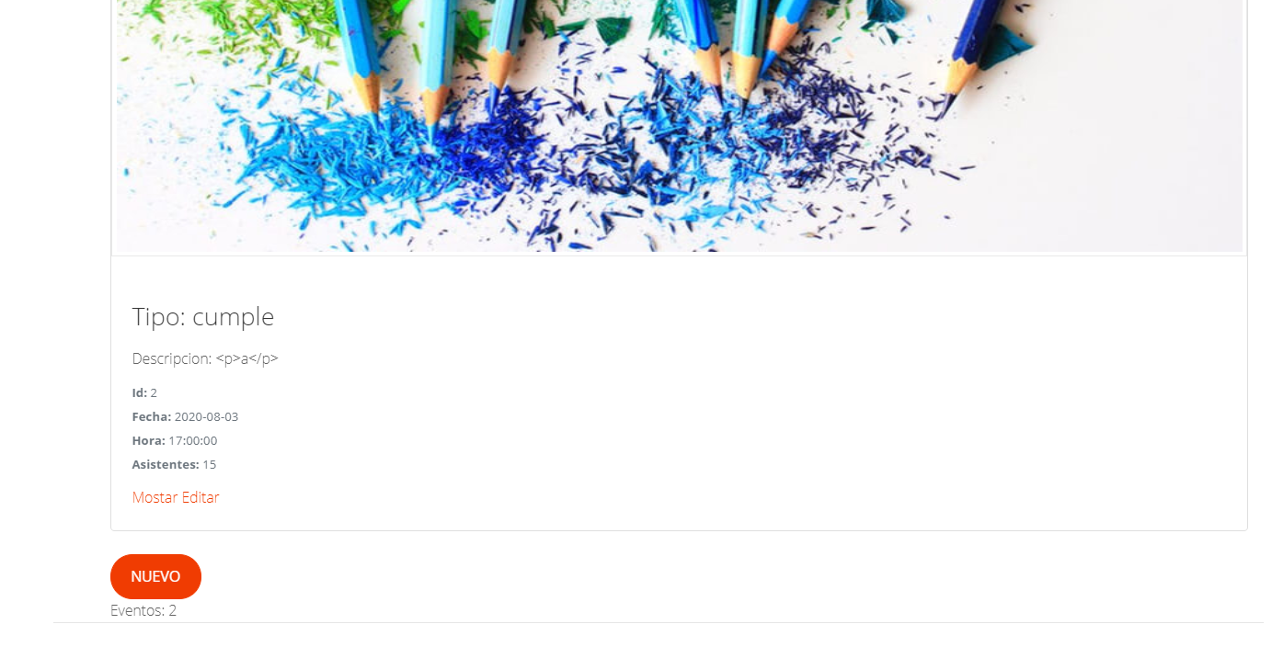

Se abrirá la siguiente página, donde es obligatorio cada uno de los campos, donde el tipo de evento debe ser boda, cumple, gradua o conferencia, la descripción debe ser mayor de 10 y menor de 45 caracteres, los asistentes deben ser mayor a 15, sebe de elegir el salón y el menú de comida de los desplegables.

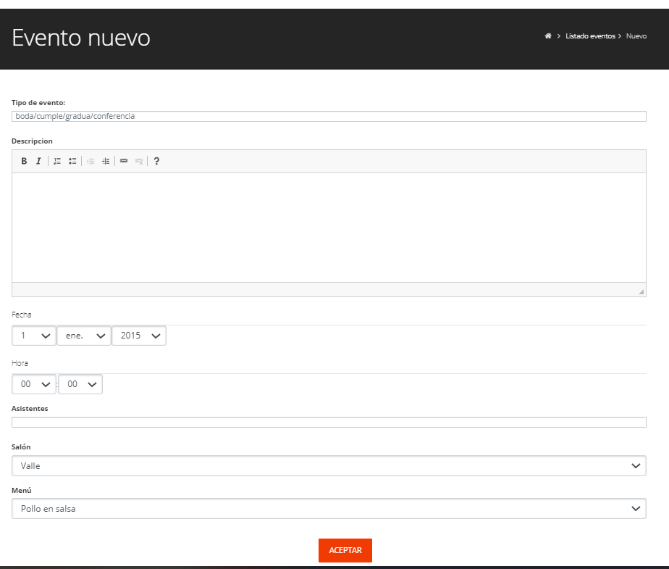

Finalmente aceptar y si desea regresar hacer clic en el botón regresar

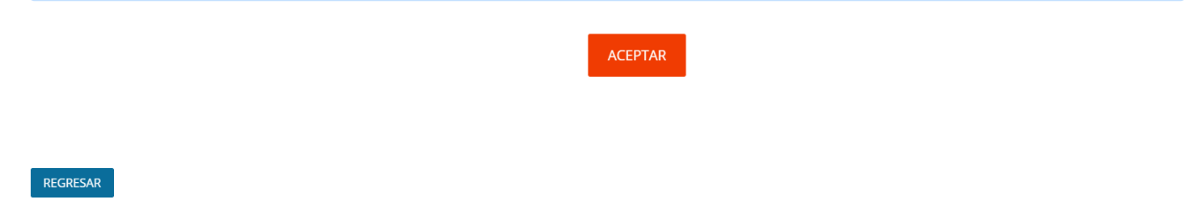

Editar un evento

Para editar se puede acceder desde la página principal o desde la página de detalle haciendo clic en el botón editar. Se abrirá la página de edición, se deben de rellenar los campos con los requisitos necesarios como cuando se crea uno nuevo, si ya se han hecho los cambios correspondientes hacer clic en actualizar

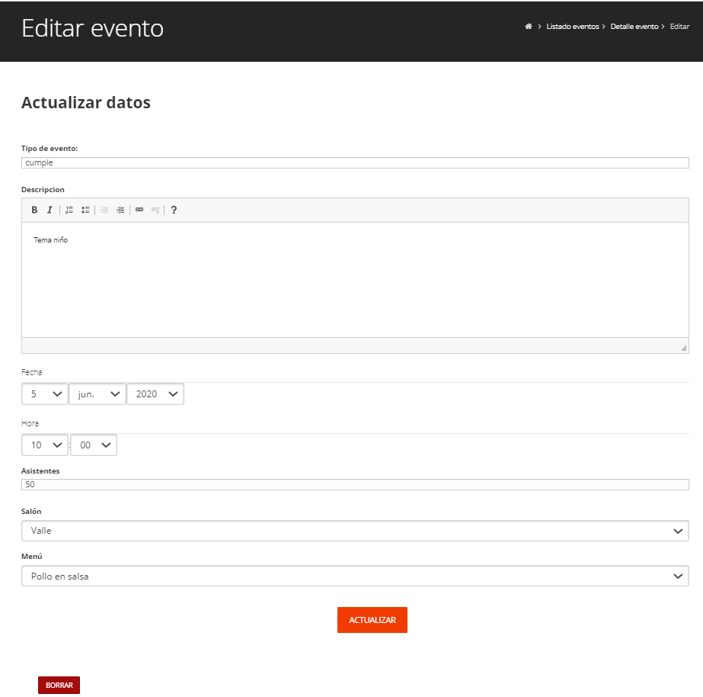

Borrar un evento

Para borrar lo podemos hacer desde la página de edición o detalle haciendo clic en el botón de borrar

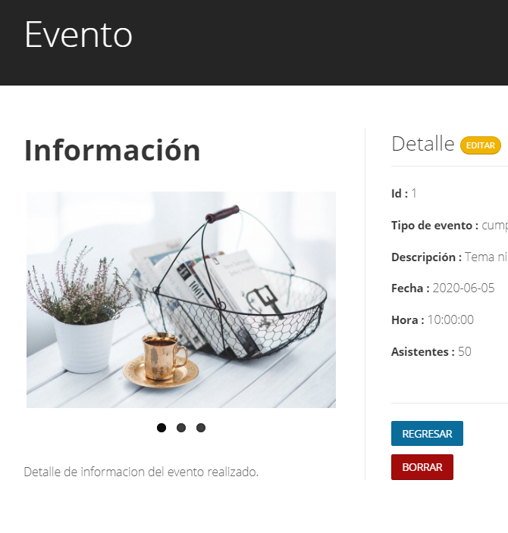

Aparecerá una alerta y si lo deseamos realmente borrar hacer clic en aceptar



**Menú**

Nuevo menú

Hacer clic en el botón nuevo de la página principal de menús



Se abrirá la siguiente página, donde es obligatorio cada uno de los campos, el nombre debe tener más de 2 caracteres, el tipo de menú debe ser para desayuno, comida, cena o tapa, la descripción debe ser mayor a 5 caracteres y el precio debe estar entre 10 y 180€ para que pueda ser creado. Finalmente aceptar y si desea regresar hacer clic en el botón regresar



Editar menú

Para editar se puede acceder desde la página principal o desde la página de detalle en el botón editar

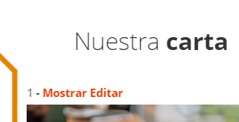

Se abrirá la página de edición, se deben de rellenar los campos con los requisitos necesarios como cuando se crea uno nuevo, si ya se han hecho los cambios correspondientes hacer clic en actualizar

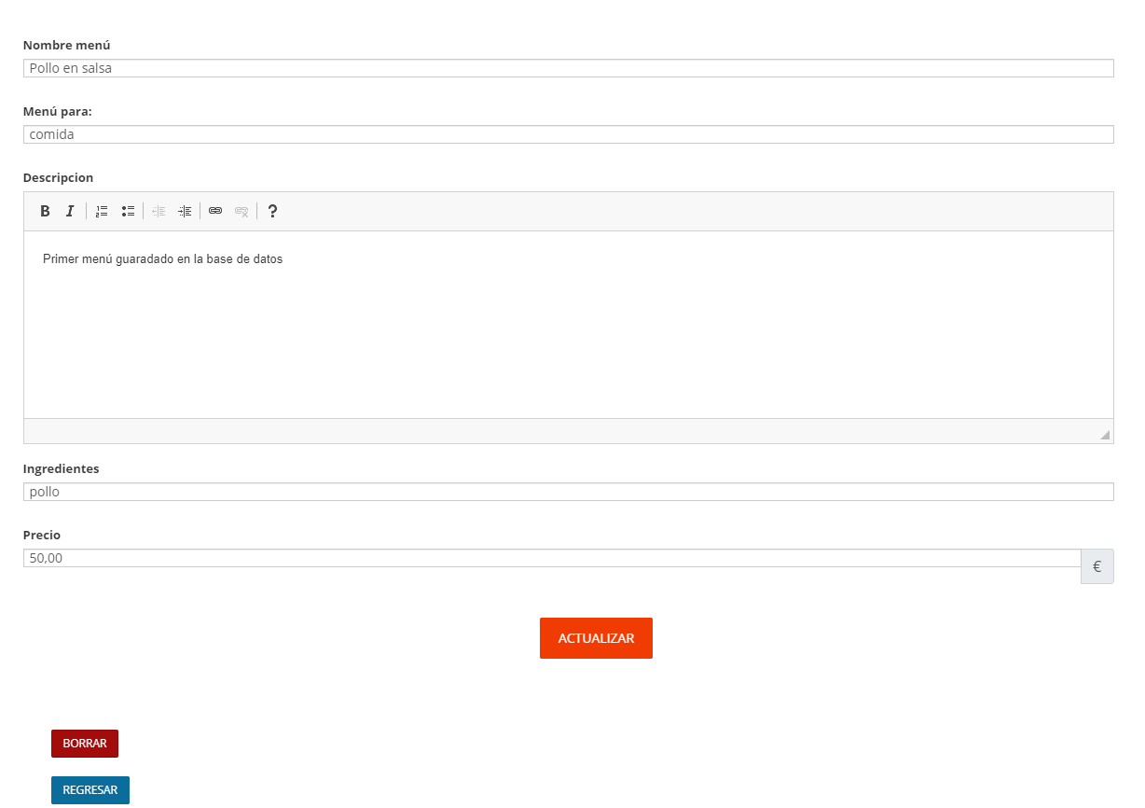

Borrar menú

Para borrar lo podemos hacer desde la página de edición o detalle haciendo clic en el botón de borrar

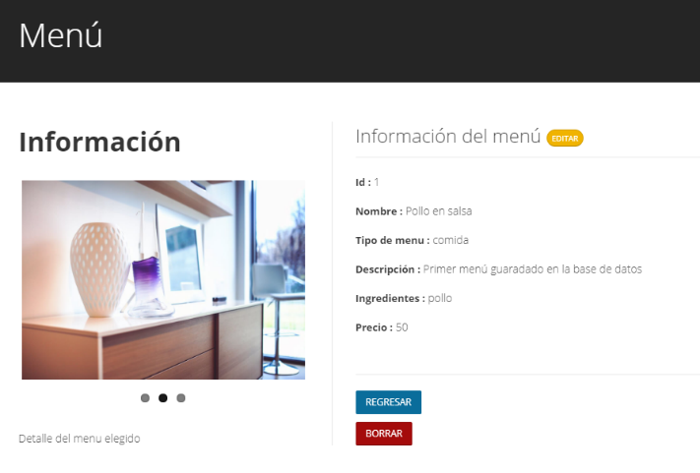

Aparecerá una alerta y si lo deseamos realmente borrar hacer clic en aceptar



**Salón**

Nuevo salón

Hacer clic en el botón nuevo de la página principal

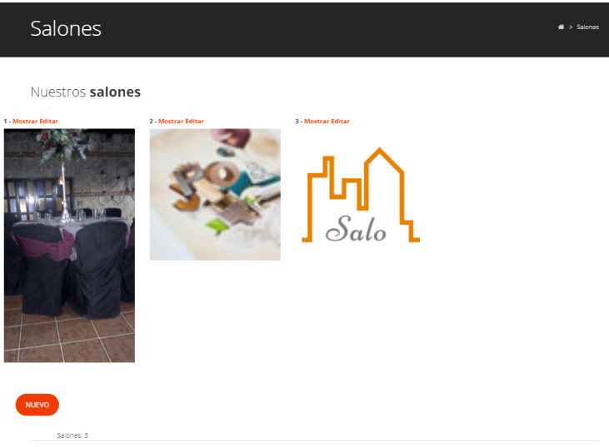

Se abrirá la siguiente página, donde es obligatorio cada uno de los campos excepto la decoración que puede no tener ninguna, el nombre debe tener más de 2 caracteres, la capacidad debe ser para 15 a 200 y la fotografía debe tener un ancho y alto entre 200 y 400pixelespara que pueda ser creada.

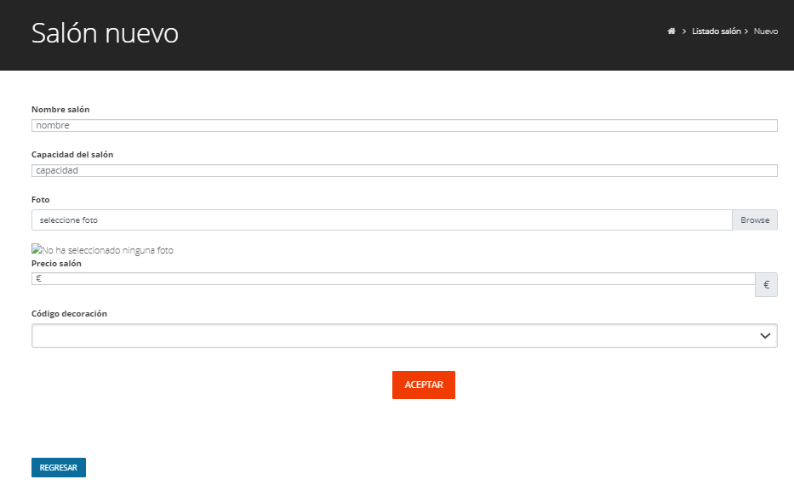

Finalmente aceptar y si desea regresar hacer clic en el botón regresar

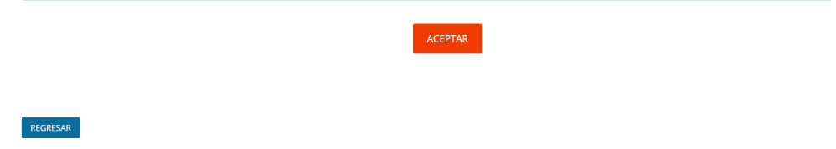

Editar salón

Para editar se puede acceder desde la página principal o desde la página de detalle del cliente en el botón editar.

Se abrirá la página de edición, se deben de rellenar los campos con los requisitos necesarios como cuando se crea uno nuevo, si ya se han hecho los cambios correspondientes hacer clic en actualizar

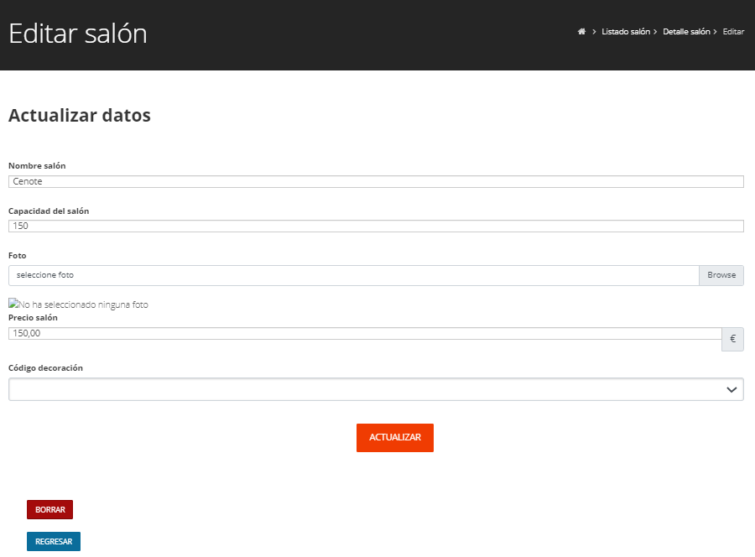

Borrar salón

Para borrar lo podemos hacer desde la página de edición o detalle haciendo clic en el botón de borrar

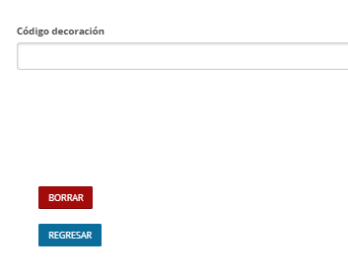

Aparecerá una alerta y si lo deseamos realmente borrar hacer clic en aceptar



**Solicitud de presupuesto**

Para solicitar un presupuesto se puede acceder desde el menú superior haciendo clic en contacto



O en la pagina principal desde el botón pedir presupuesto ubicado en la parte central

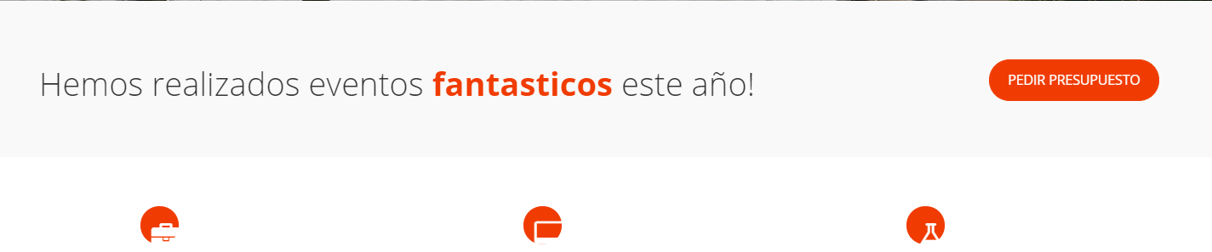

Seleccionando estas opciones serán redirigidos a la siguiente página

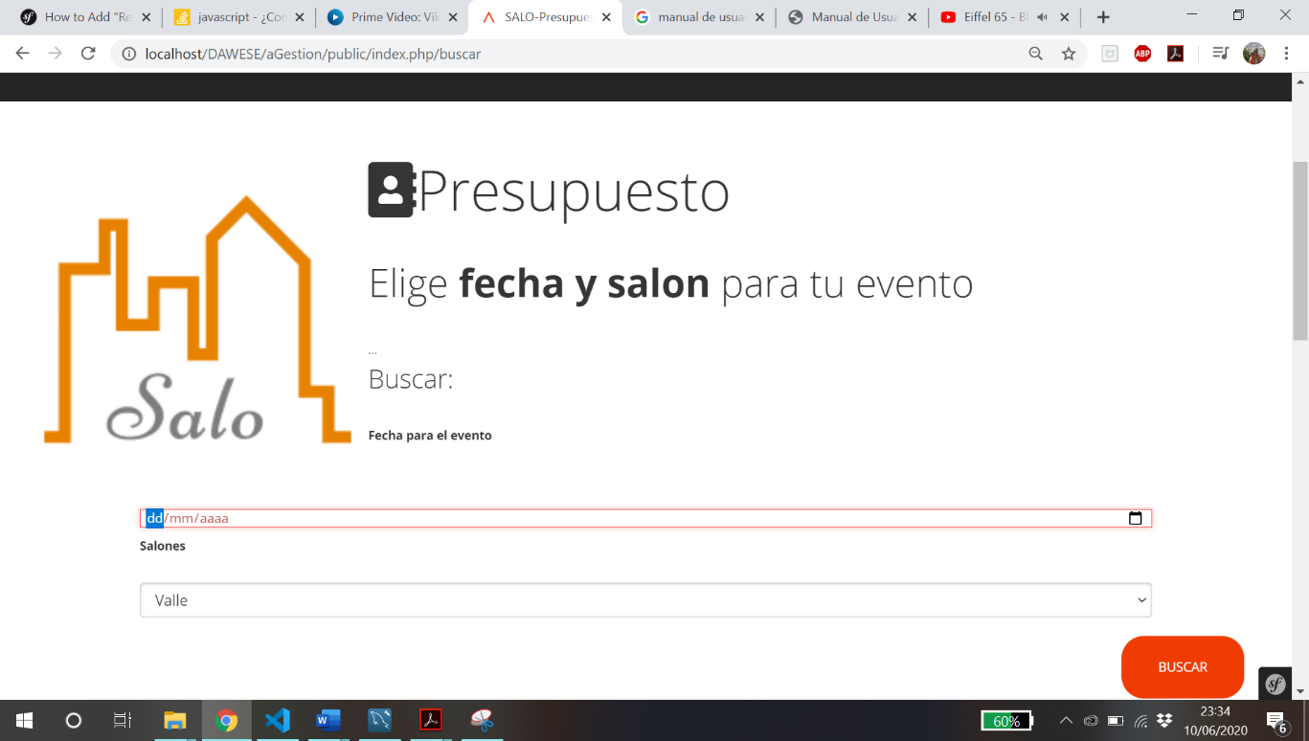

Se solicitará elegir una fecha y salón para el evento, opciones que aparecen con menú desplegable, los campos son obligatorios para poder realizar el presupuesto, de no seleccionar ninguna opción o el salón elegido no se encuentra disponible para esa fecha, se emitirá la siguiente advertencia

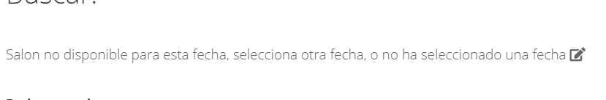

Si todos los datos son correctos aparecerá la siguiente ventana, donde se muestra un asterisco rojo indicando que los datos son obligatorios y deben de rellenarse los campos para continuar con el proceso. Con los datos completos hacer clic en aceptar

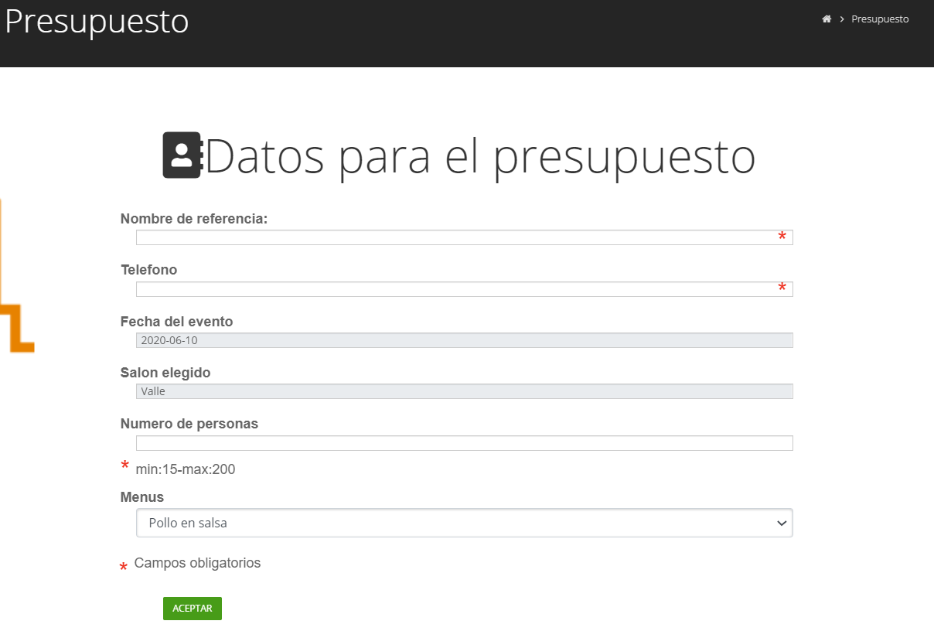

Generado el presupuesto se podrá elegir la opción de imprimirlo o enviarlo por correo, desde la siguiente ventana

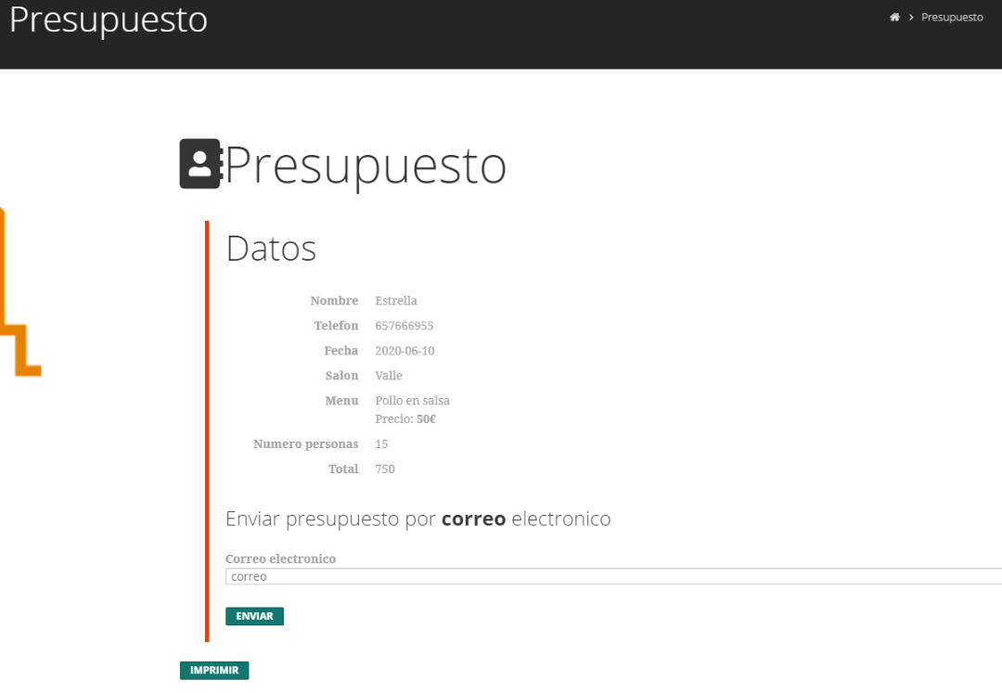

Formato de impresión del presupuesto

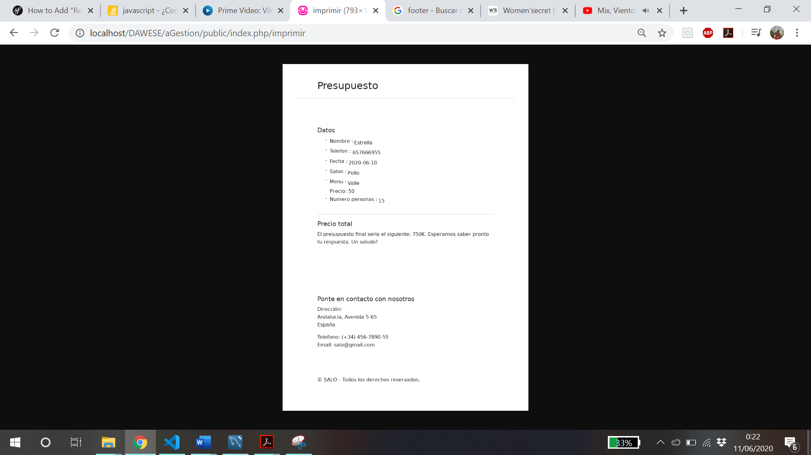

**INSTITUTO DE EDUCACION SECUNDARIA LAS FUENTEZUELAS**

**CICLO FORMATIVO DE GRADO SUPERIOR**

**DESARROLLO DE APLICACIONES WEB**

**MEMORIA DEL PROYECTO**



**MARLEN NOEMI SAJCHÉ LÓPEZ**

**JAÉN, ANDALUCÍA, JUNIO DE 2020**

**ÍNDICE**

**1.** **Justificación** 1

**2.** **Funcionalidades en las que se divide** 2

**2.1.** **Usabilidad y versatilidad** 2

**2.2.** **Seguridad** 2

**3.** **Módulos del ciclo formativo que intervienen** 2

**4.** **Tecnologías elegidas y justificación de dicha elección** 2

**5.** **Etapas por las que ha pasado el proyecto** 3

**5.1.** **Diseño de la idea** 3

**5.2.** **Planeación** 3

**5.3.** **Diseño** 3

**5.4.** **Desarrollo** 3

**5.5.** **Lanzamiento** 4

**5.6.** **Mantenimiento** 4

**6.** **Problemas encontrados y soluciones aportadas** 4

**7.** **Nivel de consecución del mismo. (hasta donde hemos llegado y que queda por realizar)** 5

**8.** **Recursos necesarios para su implementación y presupuesto económico** 5

**8.1.** **Recursos humanos** 5

**8.2.** **Recursos materiales** 5

**8.3.** **Recursos software** 5

**9.** **Criterios de calidad** 6

**9.1.** **Confiabilidad** 6

**9.2.** **Usabilidad** 6

**9.3.** **Seguridad** 6

**9.4.** **Disponibilidad** 6

**10.** **Mejoras que se podrían realizar en el futuro** 7

**11.** **Bibliografía** 8

1. **Justificación**

Los crecientes cambios y avances tecnológicos hacen que las empresas se vean motivadas a implementar tecnologías que faciliten el acceso a sus productos y/o servicios a sus clientes.

El presente proyecto de Gestión Administrativa de una empresa de eventos denominada SALO, contribuye a la demanda tecnológica actual, posibilita una gestión administrativa en menos tiempo y con menos recursos (físicos, material de oficina, etc.), por tal razón, colabora con minimizar el impacto ambiental. Además, genera al cliente, un presupuesto rápido para el evento que solicite, sin necesidad de que haga presencia en las instalaciones de la empresa.

El interés por desarrollar el proyecto es dar al cliente toda la información necesaria para que se cree un contexto real de los productos y/o servicios que la empresa ofrece, con la simplicidad de interactuar con una aplicación web, optimizar el tiempo del cliente y la empresa. Para esto, se utilizan los lenguajes de programación: PHP mediante Symfony, css y JavaScript, que permiten aumentar la eficiencia a largo plazo y planificar con mejores resultados las estrategias de codificación del proyecto.

1. **Funcionalidades en las que se divide**
   1. **Usabilidad y versatilidad**

La aplicación es intuitiva y de manejo sencillo, facilita su manejo y utilización por parte del equipo de trabajo que vaya a utilizarla.

* 1. **Seguridad**

Los datos que se guardan en la base de datos, como el caso de la contraseña de usuarios se encuentran encriptados y se verifica que el almacenamiento de fotografías corresponda a formatos png, gift, jpg y los nombres de las imágenes se guardan con un código encriptado. Acciones como editar, agregar o borrar están restringidas, solo pueden realizarse por el administrador.

1. **Módulos del ciclo formativo que intervienen**

* Bases de datos
* Programación.
* Lenguajes de marcas y sistemas de gestión de información.
* Entornos de desarrollo (Visual Estudio Code)
* Desarrollo web en entorno cliente.
* Desarrollo web en entorno servidor.
* Despliegue de aplicaciones web.
* Diseño de interfaces WEB.

1. **Tecnologías elegidas y justificación de dicha elección**

Para la elaboración del presente proyecto se utilizó el lenguaje de programación PHP mediante el framework symfony, catalogado como uno de los mejores por su facilidad de uso y optimización de tiempo automatizando tareas más comunes al crear una aplicación web, también se utilizó JavaScript, para el diseño gráfico de la aplicación web se empleó Bootstrap y Git como sistema de subversiones del proyecto para guardar los cambios realizados. Se tomo en cuenta los siguientes aspectos:

* Fácil de instalar y configurar
* Independencia del sistema gestor de bases de datos.
* Sencillo de usar
* Siguir la mayoría de mejores prácticas y patrones de diseño para la web
* Código fácil de leer que incluye comentarios de php
* permite un mantenimiento muy sencillo

1. **Etapas por las que ha pasado el proyecto**

* 1. **Diseño de la idea**

Se plantearon los requisitos necesarios para cubrir los aspectos que conlleva la gestión de una empresa de eventos.

* 1. **Planeación**

Se planificó el modelo de la base de datos, con la información necesaria para la gestión de eventos y plantilla de empleados para la empresa. Se unificaron cada uno de los procesos con Symfony.

* 1. **Diseño**

Para el diseño Web, se eligió una plantilla sencilla e intuitiva, que oferta y refleja los servicios de la empresa por medio de la aplicación web.

* 1. **Desarrollo**

En esta fase se implementaron las funcionalidades del proyecto, se eligió el framework de Symfony para el desarrollo y MySQL Workbench para elaborar la base de datos.

**MODELO INICIAL DE LA BASE DE DATOS**

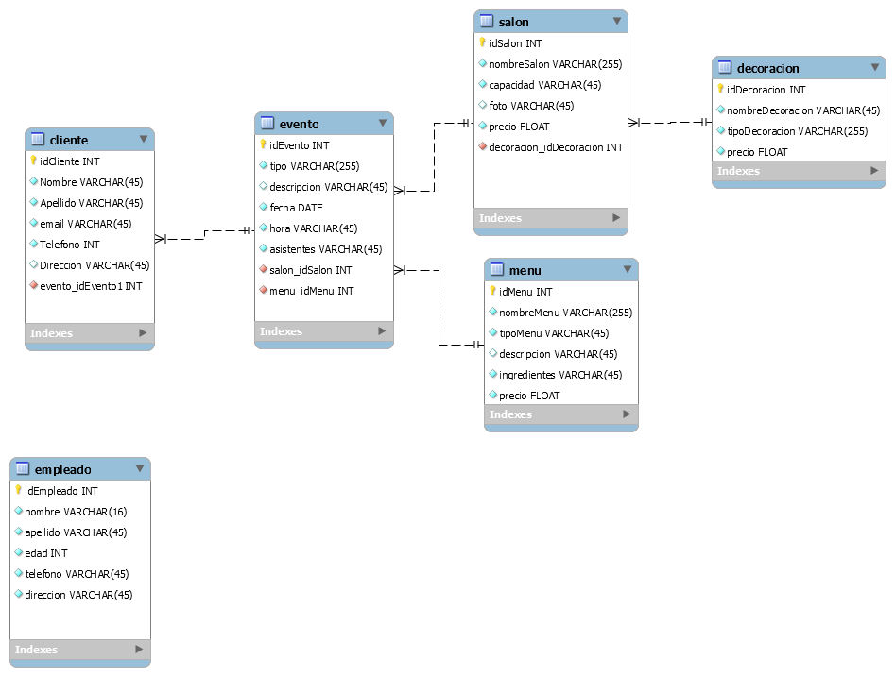

* 1. **Lanzamiento**

Se realizó el lanzamiento de la aplicación en el servidor local para ver y verificar su funcionamiento, así como manejar cada una de las acciones desarrolladas.

* 1. **Mantenimiento**

Se realizaron mantenimientos constantes, para verificar la funcionalidad de la aplicación y posibles errores. Y mantenimiento correctivo cuando existió algún error/problema.

1. **Problemas encontrados y soluciones aportadas**

De los problemas encontrados fueron: el desarrollo y el modelo de la base de datos. Conforme se avanzada, se evidenciaban aspectos que no se tomaron en cuenta al inicio y/o creación del proyecto, por ejemplo: el dato de fecha de alta para el empleado. Lo anterior, necesitó de actualizar el modelo de la BD.

1. **Nivel de consecución de este. (hasta donde hemos llegado y que queda por realizar)**

Actualmente en la aplicación el cliente puede realizar su presupuesto y obtenerlo en formato PDF o por correo electrónico.

También se puede realizar la gestión administrativa de empleados y clientes (crear, editar y borrar) acciones que puede hacer únicamente el administrador, y la gestión de eventos con el cliente que le correspondiente.

1. **Recursos necesarios para su implementación y presupuesto económico**

Para poder llevar a cabo el proyecto, fue necesarios tres tipos de recursos: personal, material y de software.

* 1. **Recursos humanos**

En este caso, una única persona, autor del proyecto, con una dedicación de 20 horas semanales, asumiendo todos los papeles (analista, arquitecto, programador) necesarios para desarrollar el proyecto.

* 1. **Recursos materiales**
  + Un ordenador portátil LENOVO con sistema operativo Windows 10.
  + Lugar de trabajo(Vivienda)
  + Internet
  + Electricidad.
  1. **Recursos software**
  + Visual Estudio Code
  + MySQL Workbench
  + NotePad++
  + Boostrap
  + Symfony
  + JavaScript
  + Git

1. **Criterios de calidad**

La aplicación web cuenta con los siguientes criterios de calidad:

* 1. **Confiabilidad**

Es la probabilidad de que el sistema funcione correctamente durante un intervalo de tiempo.

* 1. **Usabilidad**

El objetivo de la usabilidad es mejorar la simplicidad, entendibilidad y facilidad de uso del sitio web.

* 1. **Seguridad**

La Seguridad representa la capacidad de que el sistema no afecte su entorno y el de quien lo utiliza, aspecto que se empleó en la administración de usuarios y codificación contraseñas.

* 1. **Disponibilidad**

Este aspecto, define la probabilidad de que el sistema esté funcionando por un tiempo determinado.

1. **Mejoras que se podrían realizar en el futuro**

Para las mejoras futuras, se considera las siguientes:

* Identificar causas que provoquen alguna debilidad en la funcionalidad de la aplicación.
* Al contratar el servicio, que el cliente, pueda ir visualizando los avances de su evento hasta la fecha acordada.
* Crear una encuesta de satisfacción al cliente.

1. **Bibliografía**

**Platillas Twig**

http://www.maestrosdelweb.com/curso-symfony2-la-vista-twig/

**Administración de usuarios**

https://diego.com.es/administracion-de-usuarios-en-symfony

**Formulario**

https://symfony.com/doc/current/form/form_customization.html

https://diego.com.es/campos-de-formulario-en-symfony

https://www.doctrine-project.org/projects/doctrine-orm/en/latest/reference/dql-doctrine-query-language.html#types-of-dql-queries

**Peticiones Ajax**

https://symfony.com/doc/master/bundles/FOSJsRoutingBundle/installation.html

https://www.youtube.com/watch?v=bEMdLRyU5kg&list=PLm0WEBt1zBgJyj8ETsWFaQWo0YwViX37u&index=26

**Envió de parámetros por plantillas twig**

https://www.youtube.com/watch?v=ttatz0oGhkE&list=PLm0WEBt1zBgJyj8ETsWFaQWo0YwViX37u&index=28

**Consultas**

https://www.doctrine-project.org/projects/doctrine-orm/en/current/reference/query-builder.html

https://www.doctrine-project.org/projects/doctrine-orm/en/latest/reference/dql-doctrine-query-language.html#types-of-dql-queries

https://www.youtube.com/watch?v=oQ6vHoaAAHU

https://www.youtube.com/watch?v=LrWeOhDHRo0&t=1233s

https://www.youtube.com/watch?v=YYCOzTa44GE&list=PLm0WEBt1zBgJyj8ETsWFaQWo0YwViX37u&index=4